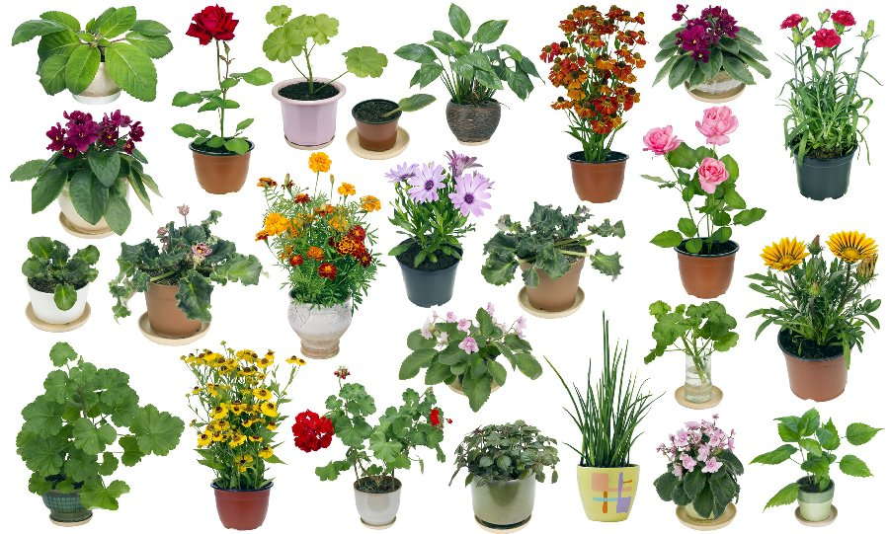 | PIKC SMILTENES TEHNIKUMS  ALSVIĶU TERITORIĀLĀ STRUKTŪRVIENĪBA  METODISKAIS DARBS  MĀJTURĪBAS PAMATI, MĀJSAIMNIECĪBAS DARBI
Tēma- Telpu apzaļumošana | Metodiskā darba mērķis- sniegt zināšanas un pilnveidot izpratni par telpu apzaļumošanu- telpaugiem, to kaitēkļiem un slimībām; griezto ziedu aprūpi. Attīstīt prasmes risināt problēmas.
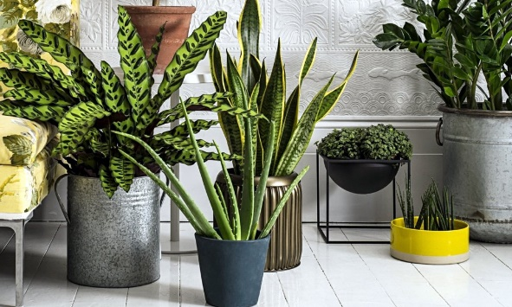 | Sagatavoja- skolotāja D.Avotiņa  2020./21.m.g.
Saturs.
1.Ievads.
2. Telpaugu klasifikācija.
3. Indīgie istabas augi.
4. Bojātu augu pazīmes un cēloņi:
1. Kaitēkļu simptomi, cēloņi, novēršana;
2. Sēnīšu slimības, simptomi, cēloņi, novēršana;
3. Baktērijas un vīrusi, simptomi, cēloņi.
5. Ziedi telpā- griezto ziedu kopšana.
6.Patstavīgais darbs.
7. Nobeigums.
8..Izmantotā literatūra.

Telpaugi.
Katrs, kurš sekmīgi audzējis istabas augus, ir izbaudījis gandarījumu, ko dod veselīgu, izskatīgu augu kopšana. Telpaugi padara maigāku pilsētas skarbo ainavu, papildina interjeru, piešķir telpai dažādus dekoratīvus akcentus un ienes tajā nedaudz dabiskās vides, kuras tik ļoti pietrūks. Ar augu palīdzību iespējams iekārtot mājīgu atpūtas stūrīti, izrotāt sienas un pat zonēt lielākas telpas.
Telpaugi ir ne tikai skaistumam, tie arī attīra un uzlabo gaisu telpās. Lai varētu audzēt augus, kas labāk jūtas telpās ar augstu gaisa mitrumu, pie augiem vēlams novietot nelielu istabas strūklaku, kas mitrinās gaisu, jo namos ar centrālapkuri gaiss mēdz būt ļoti sauss. Telpaugu attīstības noteicošie faktori ir temperatūra, apgaismojums, mitrums, ūdens režīms, augsne. Šie eksistēšanas apstākļi nosaka augu dzīves ritmu, ārējo izskatu un citas īpašības. Citāda situācija augiem veidojas telpās. Šeit augu attīstību bez mikroklimata nosacījumiem lielā mērā nosaka cilvēka darbība. Šī darbība sākas jau ar augu izvēli interjeram. Vienmēr ir divas iespējas: tiek izvēlēti augi konkrētiem mikro klimatiskiem apstākļiem vai tiek izvēlēti telpaugi pēc to dekoratīvajām īpašībām, neskatoties uz augu prasībām pēc mikroklimata. Tikai pirmā augu izvēle garantē un nodrošina interjera maksimālu dekoratīvu efektu, bet otrā bieži ir saistīta ar telpaugu zaudējumu. Tā kā katram telpaugam ir savas kaprīzes, „patīk” un „nepatīk”, pirms to iegādāšanās ir jāiepazīstas ar piedāvāto augu vēlmēm un īpašībām. Šī informācija ļaus izvēlēties vajadzīgo un aiztaupīt vilšanos, kādu sagādā telpaugs, kurš mājās tā arī neiedzīvojas. Tāpat šī informācija ļaus izvairīties no kļūdām, kuras pieļauj cilvēks. Tipiskākās no tām ir nepareizs laistīšanas līmenis (visbiežāk miera periodā – par daudz), apgaismojuma, temperatūras un mitruma izvēle. Īpaša uzmanība augu izvēlē ir jāpievērš to ārējam izskatam.
Telpaugu klasifikācija:
- Bromēlijas
- Istabas augi ar dekoratīvām lapām
- Istabas augi ar dekoratīviem ziediem
- Kaktusi un sukulenti
- Sīpolaugi
- Papardes
- Palmas

Telpaugiem ar stingrām lapām ir raksturīgs salīdzinoši lēns augšanas laiks. Labāk tādi telpaugi attīstās apgaismotās vietās, nav izturīgi attiecībā uz temperatūras svārstībām un zemu mitruma līmeni.
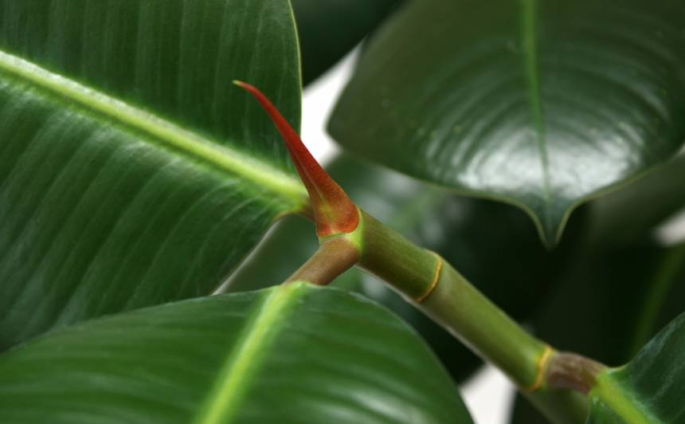Gumijkoks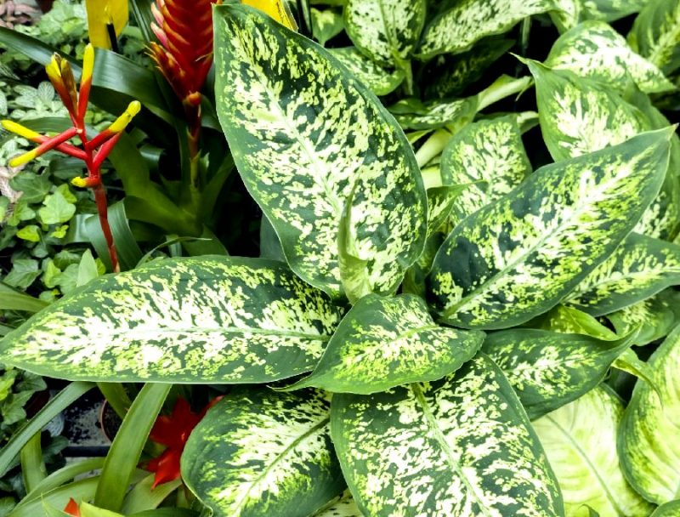Dīfenbahija
Telpaugi ar mīkstām, maigām lapām aug ātri. Šiem telpaugiem nepatīk tieši saules stari, tiem ir nepieciešams salīdzinoši maz gaismas, vienmērīgs mitrums, tie labi aug pusēnā. Šādi augi slikti iztur biežas temperatūras maiņas.

Telpaugi ar pūkainām lapām labi aug gaismā, bet slikti - tumšā vietā. Lapu sarullēšanās ir kā aizsargmehānisms pret gaismu. Šie augi ir ļoti prasīgi attiecībā uz mikroklimata režīmu telpā.
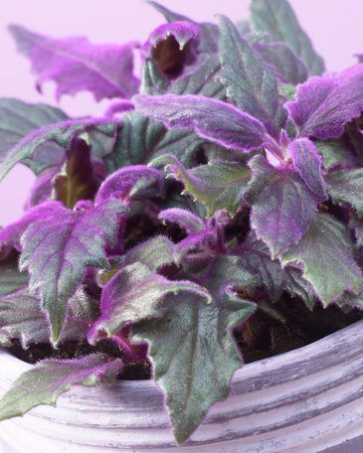Ginura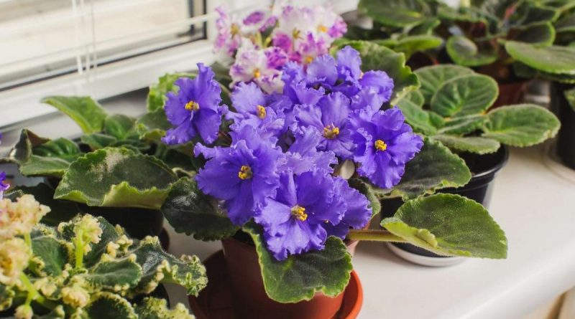Sanpaulija

Pustumšās, aukstās un sausās telpās var ieteikt augus ar biezām, gludām, vienmērīgi tumši zaļām lapām, jo tiem ir liels daudzums hlorofīla, kas pievelk gaismu, kura krīt uz augiem: aspidistra, sarkanlapainā begonija, nokarenā bilbergija, sansevjera, istabas efeja, tradeskancija.
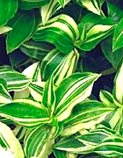Tradeskancija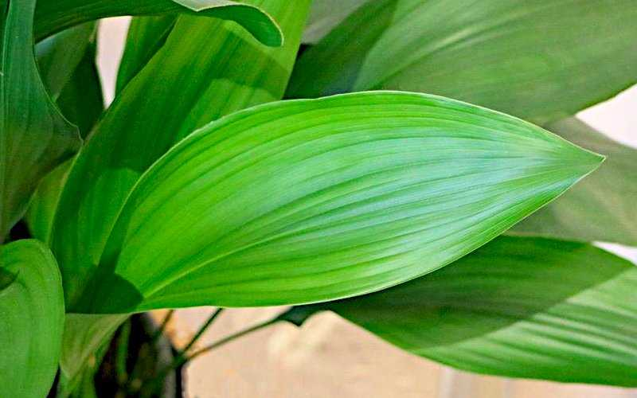Aspidra

Nepietiekami izgaismotas, bet mitras (80-95%) un siltas (18-28°С) telpas ir labas telpaugiem ar plānām, maigām, visdažādāko formu un nokrāsu lapiņām: Japānas aukuba, karaliskā begonija, akmenslauzīte, monstera, papardes, brūnais dižmeldrs, fikusi.
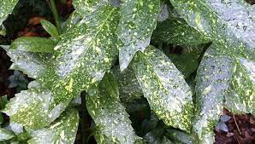Japānas aukuba
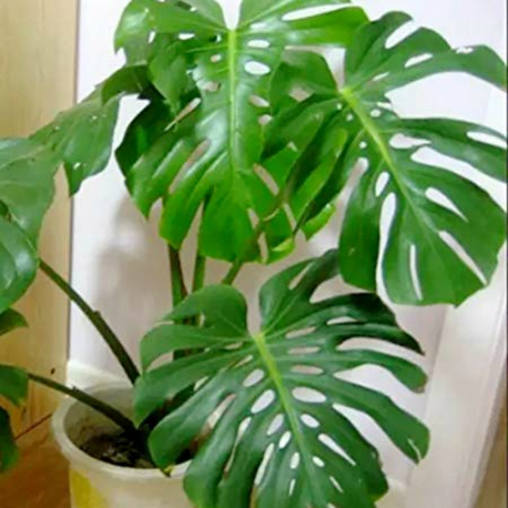Monstera

Gaišās, mitrās un siltās telpās ieteicami telpaugi ar izskatīgām spilgtām lapām, kuras pēc formas un nokrāsas ir ļoti daudzveidīgas: krotona jeb kodija, kalateja, marantas, abutilons jeb istabas kļava, agapans, balzamīnes, begonijas, prīmulas, ģerānijas, gloksīnija, kallas.
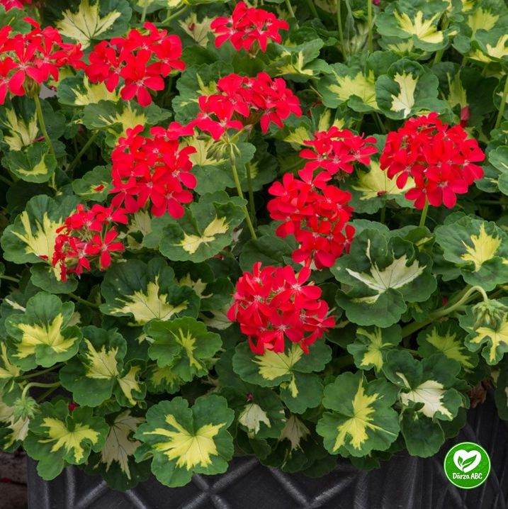Ģerānijas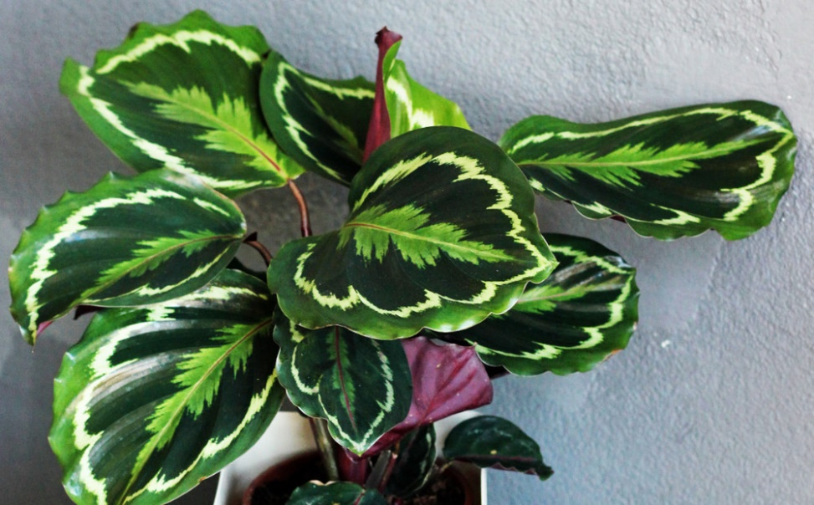Kataleja
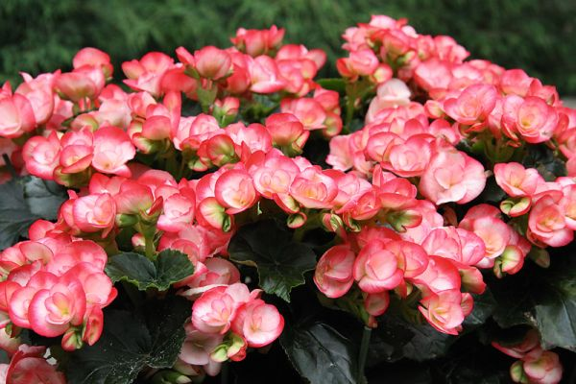Begonija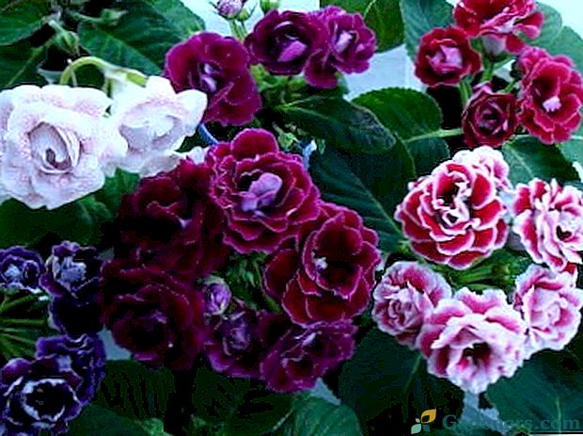Gloksīnija

Gaišām, siltām un sausām telpām tiek rekomendēti sukulenti ar sulīgām lapām un kātiem un kaktusi.
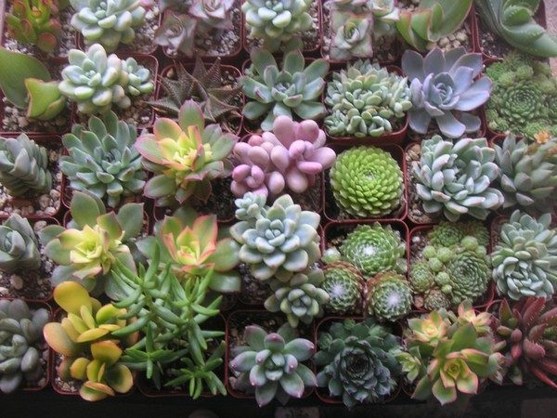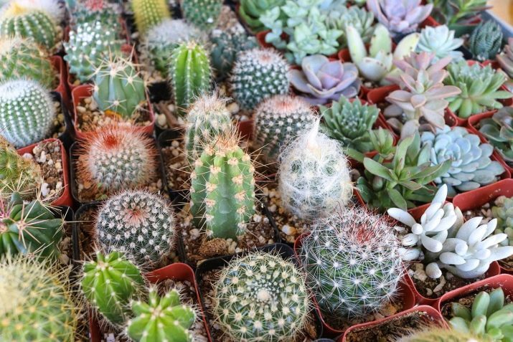
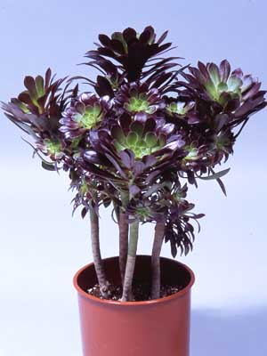Eonija 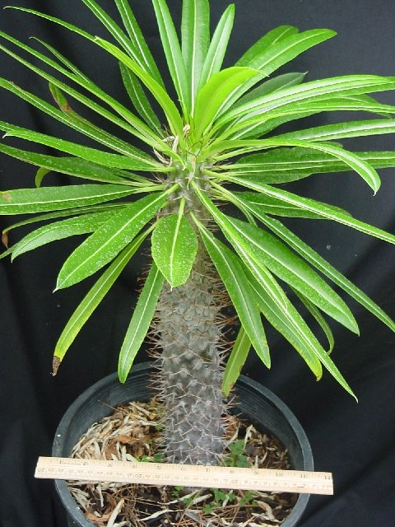Pahipodija
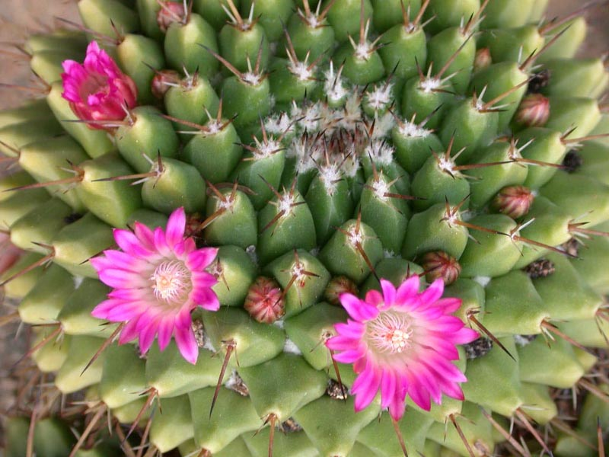Mamilārija

Visus telpaugus var iedalīt vairākās lielās grupās: augi ar dekoratīvām lapām, krāšņi ziedošie augi, kāpelētājaugi un nokarenie augi.
Istabas augi ar dekoratīvām lapām. Pievilcīga lapotne ir liela vērtība. Lapoti augi sniedz baudījumu visu gadu. Tas ir pietiekams iemesls, lai šādus augus audzētu pēc iespējas vairāk. Šiem augiem parasti ir sīki un nedekoratīvi ziedi. Istabas augu lapām ir ļoti dažāda forma, lielums, krāsa, raksts un pat smarža. Augi ar dekoratīvajām lapām noder kompozīcijām, kas novietotas virs acu līmeņa. Tie rotā iekārtos grozus ar nokareniem augiem, traukus uz augstiem, tieviem pjedestāliem, puķupodus uz augsta plaukta. Augu lapas ir gandrīz visās neiespējamās krāsās. Dzeltenas, sudrabainas, sarkanas vai purpurkrāsas lapas ir pievilcīgs kontrasts vai fons parastajiem augiem ar zaļām. Pie šādiem augiem pieder: Streptokarpa, Karaliskā begonija, Krotone jeb kodija, Prostantēra, Dioneja jeb Veneras mušķērājs.
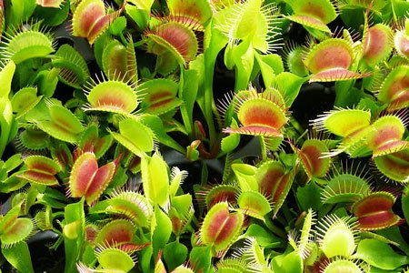Dinoreja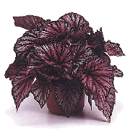Karaliska begonija
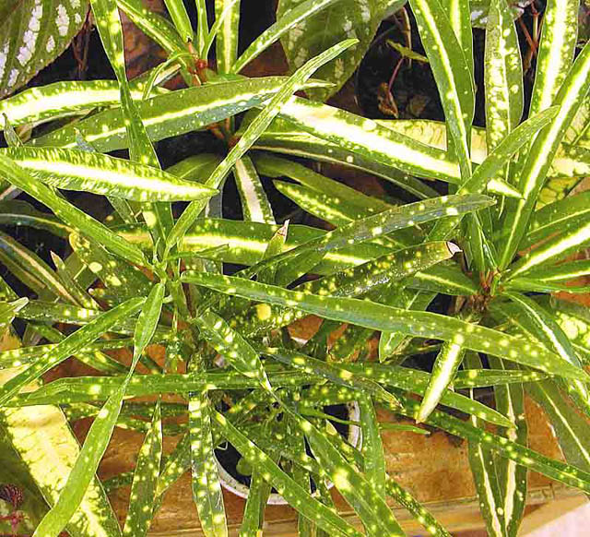Krotone jeb kodija 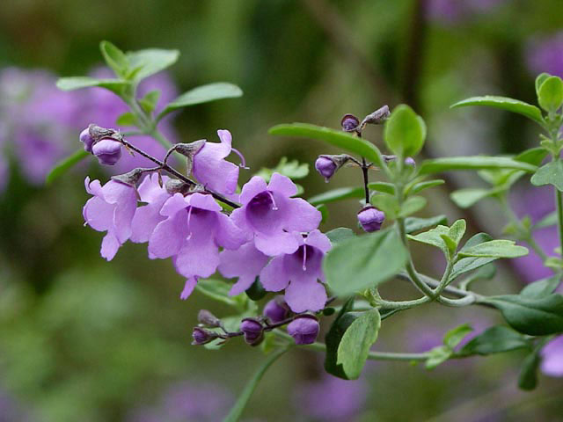Prostantēra
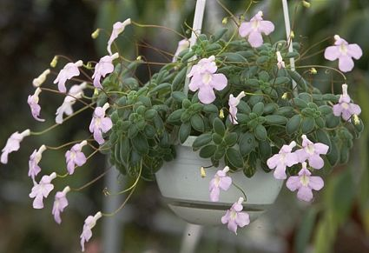Streptokarpa

Istabas augi ar dekoratīviem ziediem. Istabas augus visbiežāk iegādājas tieši krāšņo ziedu dēļ. Pat īss ziedēšanas laiks padara tos pievilcīgākus par citiem augiem. Krāsainie ziedi pastāvīgi piesaista skatu, tādēļ tos vajag izvēlēties pārdomāti. Trauks ar sīpolpuķēm atdzīvina plašu palodzi, bet viens krāšņs zieds spēj pārvērst neinteresantu istabu. Ziedoši augi var būt interesanti no dažādiem viedokļiem. Ziedu forma, krāsa un smarža ir pazīmes, kas piesaista uzmanību. Spilgti ziedi ienes priecīgu noskaņu istabā, bet gaišie toņi izceļ fonu un padara smalkāku tumšo krāsu saskaņu. Dažu ziedu pievilcību rada izsmalcināta smarža. Ir vērts rūpīgi apsvērt, kur novietot šādu augu, lai tā aromāts būtu pilnībā izbaudāms. Daži augi veido ogas un augļus. Augi zied dažādās sezonās, bet daži nepārtraukti visu. Šie augi spēj uzkrāt šķidrumu savos orgānos, pārsvarā virszemes daļās. Šajā grupā sastopami augi ar neparastu formu un krāšņiem ziediem. Pie šādiem augiem pieder: Litopsis jeb dzīvais akmens, Orbeja, Eonija Mamilārija, Pahipodija.
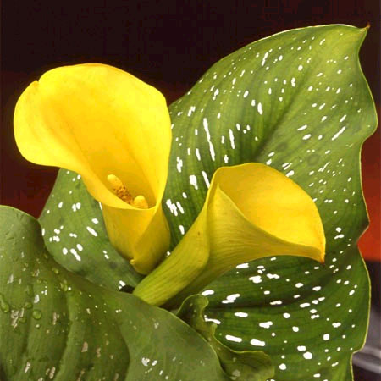Zantedešija 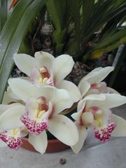Cimbīdija
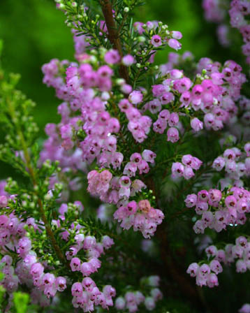Smalka Ērika 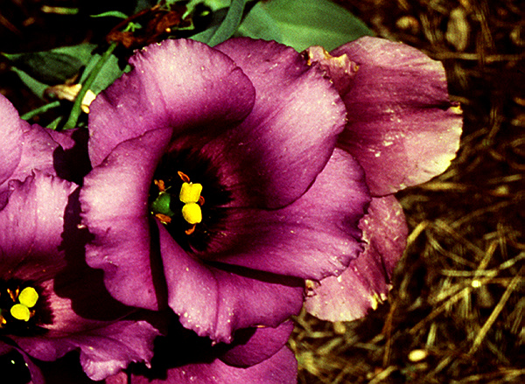Lielziedu eistoma
Sīpolaugi. Aizvien vairāk istabas augus audzē arī dārzā. To vidū ir daudz sīpolaugu. Tie ir piemēroti audzēšanai vēsās telpās, bieži to krāšņus ziedus izmanto interjeru kompozīcijās. Pēc noziedēšanas šos augus var izstādīt dārzā, kur tie sniegs prieku un ziedēs turpmākajos gados. Sīpolaugus izdala atsevišķā grupā īpašu audzēšanas prasību dēļ. Pie šiem telpaugiem pieder: Muskare, Tulpes, Zilsniedzīšu puškīnija, Narcise.
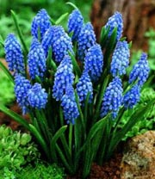Muskare 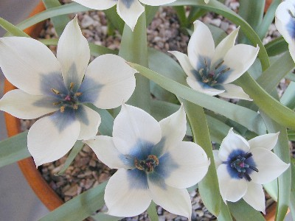Tulpes
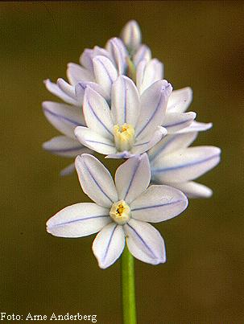Zilsniedzīšu puškīnija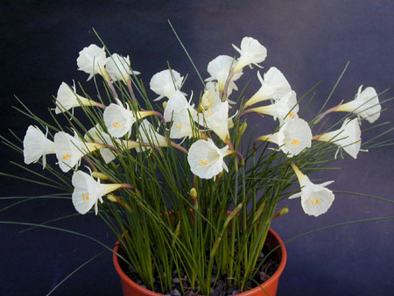Narcise

Papardes. Papardes ir viena no valdzinošākajām augu grupām, jo tām ir ļoti daudzveidīga, spēcīga lapotne. Papardes nekad nezied. Tās aug arī tad, ja augšanas apstākļi nav ideāli. Dažas formas pacieš vāju apgaismojumu. Lai gan lietusmežu un tropu sugām nepieciešama silta telpa ar lielu gaisa mitrumu, tomēr ir vairākas sugas, kuras labi aug un attīstās vēsākos apstākļos, pat nekurināmās telpās. Pie šiem telpaugiem pieder: Ligzdu asplēnija, Apaļlapu pelleja, Adiantpaparde, Platragpaparde jeb platicērija, Nefrolēpe.
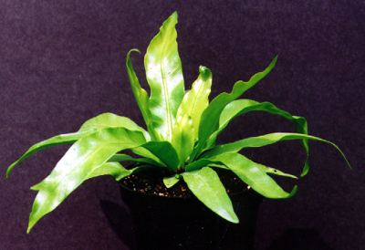Ligzdu asplēnija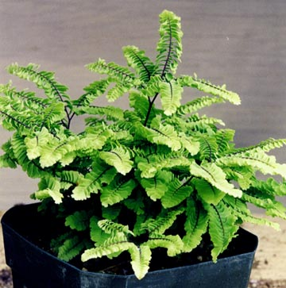Adiantpaparde
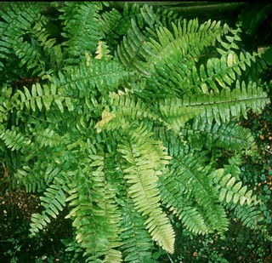Nefrolēpe 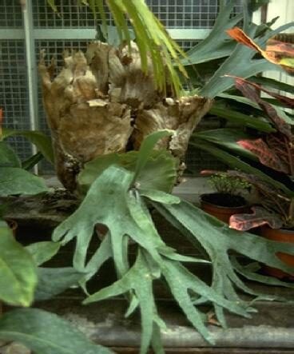Platragpaparde

Palmas. Tikai daži augi piešķir mājai vēl eksotiskāku pieskaņu nekā palmas. Parasti tām ir lielas, mūžzaļas vēdekļveida vai spalvveida lapas, kuras telpā piesaista uzmanību un priecē acis. Palmas var ziedēt, bet ļoti reti. Tās parasti audzē dekoratīvu lapu dēļ. Palmas dabā aug dažos pasaules mežonīgākajos apvidos, tomēr daudzas no tām spēj augt telpās ne visai labos apstākļos. Pie šiem, telpaugiem pieder: Robelēna dateļpalma, Augstais rapis, Vašingtonija, Belmora hoveja, Mīkstā kariota.
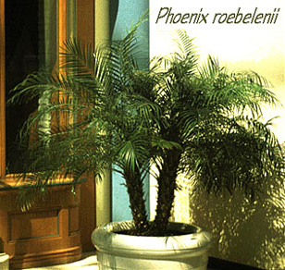Robelēna dateļpalma 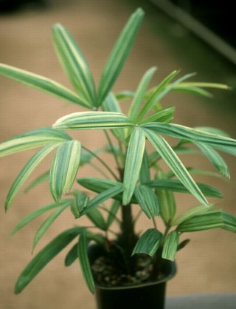Augstais rapsis
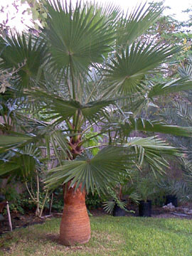Vašingtonija 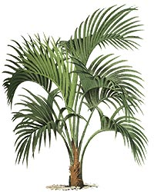 Belmora hoveja
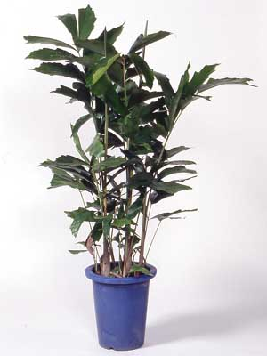Mīksta kariota

Indīgie istabas augi.
Augu indīgās vielas uz organismu var iedarboties saskaroties ar ādu vai gļotādu, vai arī nonākot organismā.
Indīgo vielu iedarbība uz cilvēka organismu atkarīga gan no koncentrācijas, gan arī no cilvēku organisma stāvokļa un jutības, kas dažādiem cilvēkiem var būt ļoti atšķirīga. Indīgo vielu iedarbību ietekmē ne tikai uzņemtais šo vielu daudzums, bet arī to mijiedarbība ar citām vielām. Indīgo vielu saturs augos var mainīties dažādos gadalaikos, tas var būt atkarīgs arī no klimata faktoriem – temperatūras, nokrišņu daudzuma, mēslojuma u.c.
N.p.k. | Auga attēls | Nosaukums | Apraksts
1. | 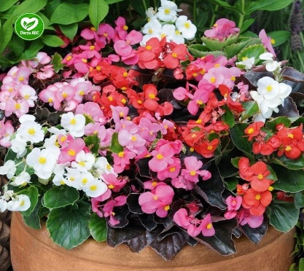 | Leduspuķe (Begonia) | Augi, kuriem visas daļas ir indīgas
2. | 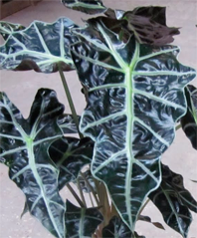 | Alokāzija | Augi, kuriem visas daļas ir indīgas
3. | 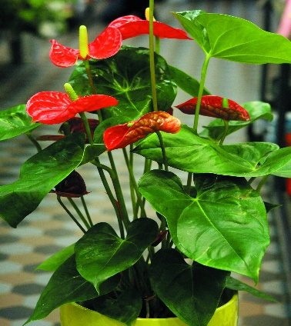 | Antūrija | Augi, kuriem visas daļas ir indīgas
4. | 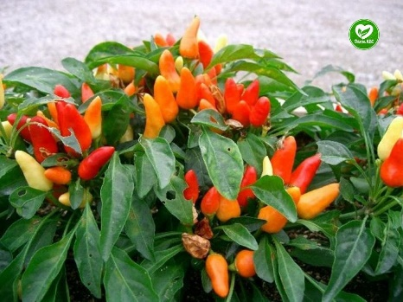 | Sarkanais pipars | Augi, kuriem visas daļas ir indīgas
5. | 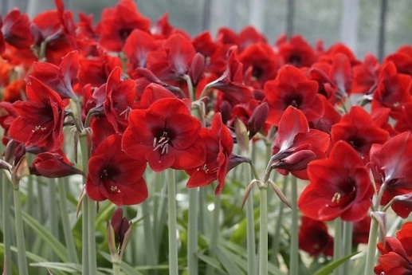 | Amarillis | Augi, kuriem visas daļas ir indīgas
6. | 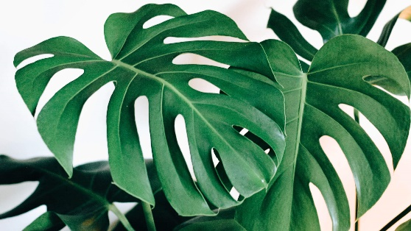 | Monstera | Augi, kuriem visas daļas ir indīgas
7. | 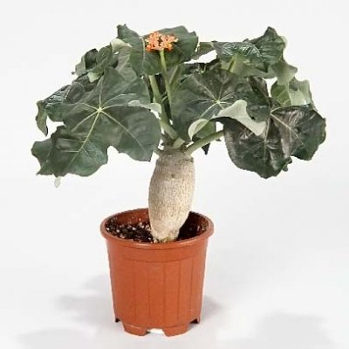 | Podagras jatrofa jeb Budas vēders | Augi, kuriem visas daļas ir indīgas
8. | 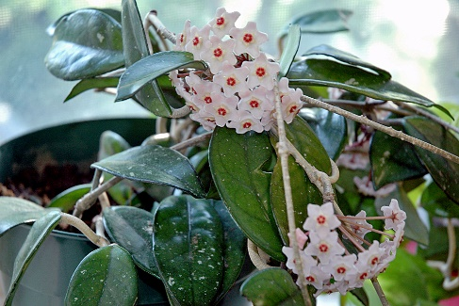 | Hoija jeb vaskapuķe | Augi, kuriem visas daļas ir indīgas
9. | 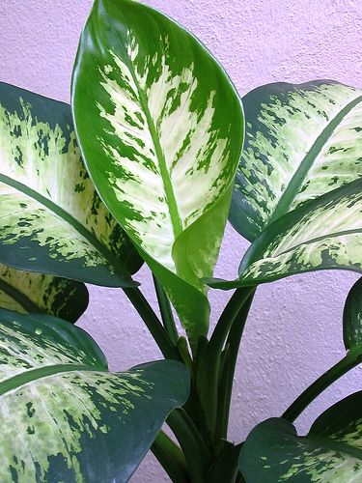 | Dīfenbahija | Augi, kuriem visas daļas ir indīgas
10. | 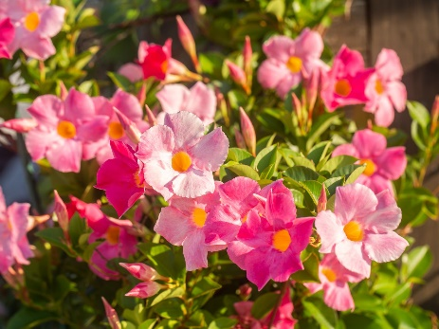 | Mandevila jeb dipladēnija | Augi, kuriem visas daļas ir indīgas
11. | 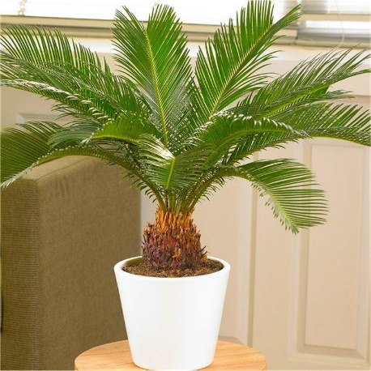 | Sago palma | Augi, kuriem visas daļas ir indīgas
12. | 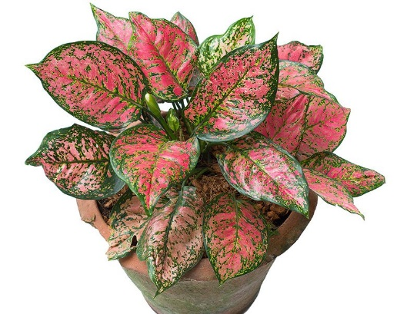 | Aglonēma | Augi, kuriem visas daļas ir indīgas
13. | 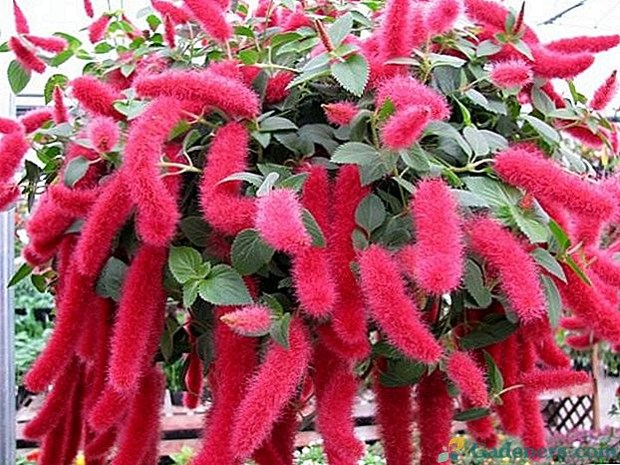 | Sarmatainā akalifa jeb lapsaste | Augi, kuriem ir indīga piensula
14. | 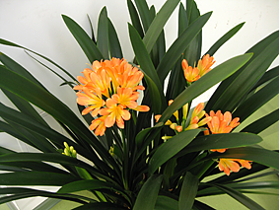 | Klīvija jeb Mīnija | Augi, kuriem ir indīga piensula
15. | 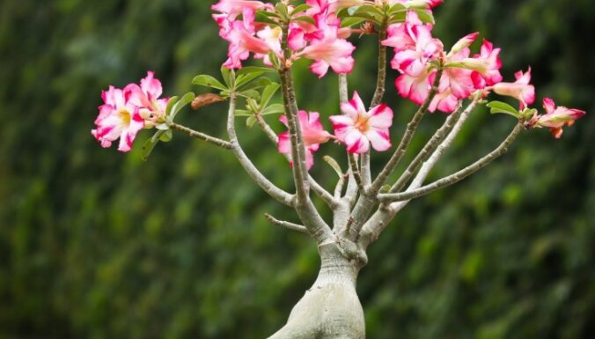 | Resnā adēnija jeb Tuksneša roze | Augi, kuriem ir indīga piensula
16. | 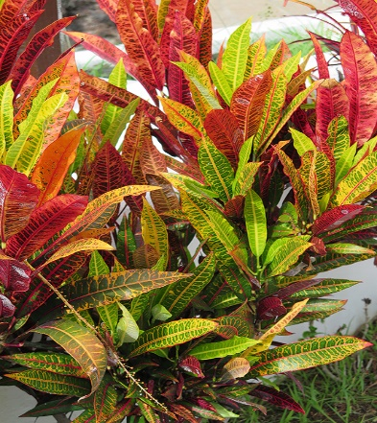 | Raibā kodija | Augi, kuriem ir indīga piensula
17. | 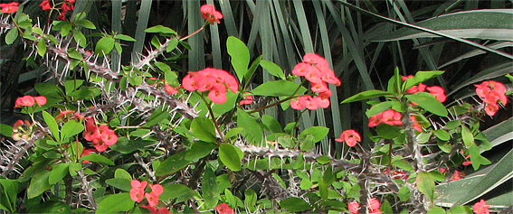 | Mila eiforbija jeb ērkšķu kronis | Augi, kuriem ir indīga piensula
18. | 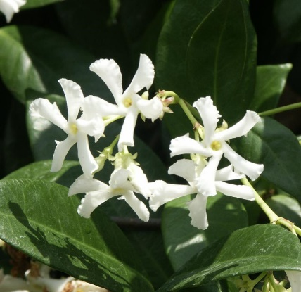 | Jasmīnveida trahelosperma | Augi, kuriem ir indīga piensula
19. | 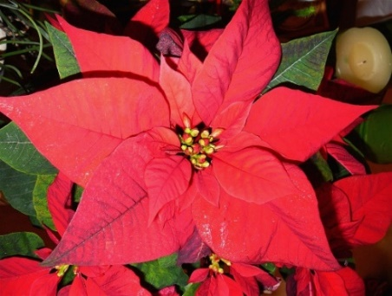 | Puantsetija | Augi, kuriem ir indīga piensula
20. |  | Parastais gumijkoks | Augi, kuriem ir indīga piensula
21. | 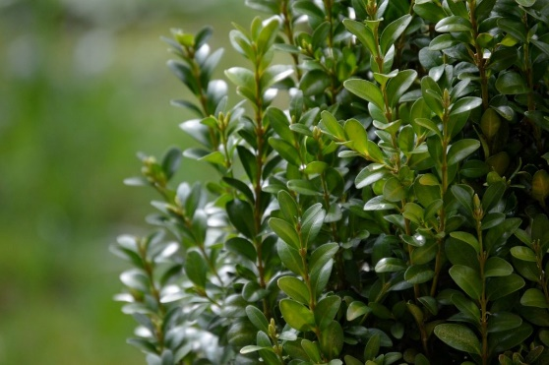 | Mūžzaļais buksuss | Augi, kuru indīgā daļa ir lapas
22. | 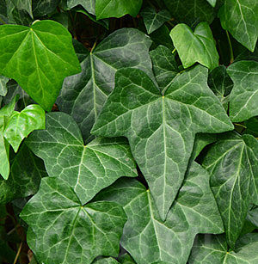 | Parastā efeja | Augi, kuru indīgā daļa ir lapas
23. | 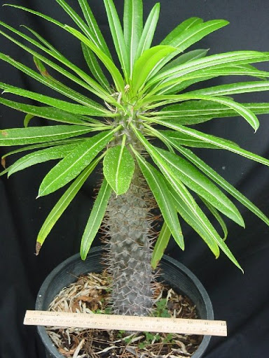 | Pahipodija | Augi, kuru indīgā daļa ir lapas
24. | 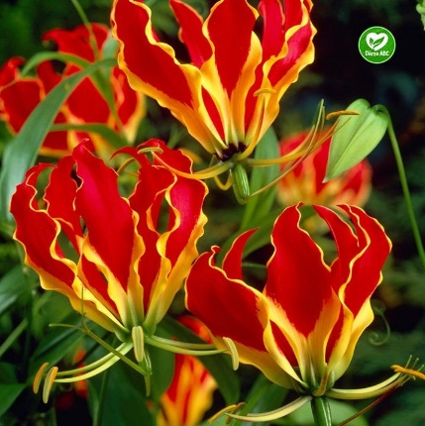 | Liesmojošās lilijas jeb gloriozas | Augi, kuru indīgā daļa ir saknes vai sīpols
25. | 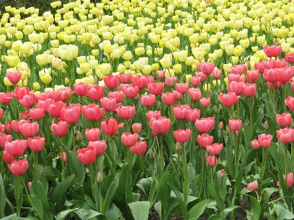 | Tulpes | Augi, kuru indīgā daļa ir saknes vai sīpols
26. | 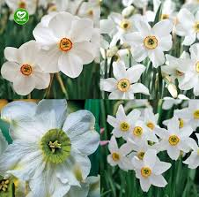 | Narcises | Augi, kuru indīgā daļa ir saknes vai sīpols
27. | 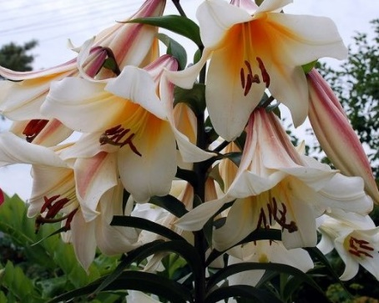 | Lilijas | Augi, kuru indīgā daļa ir saknes vai sīpols
28. | 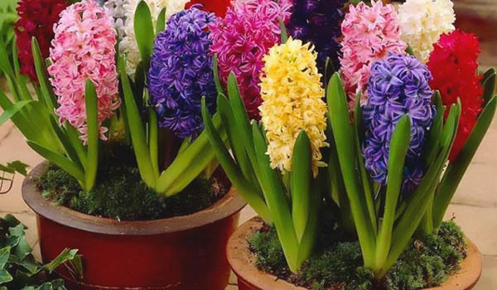 | Austrumu hiacintes | Augi, kuru indīgā daļa ir saknes vai sīpols
29. | 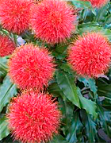 | Hemantes | Augi, kuru indīgā daļa ir saknes vai sīpols
30. | 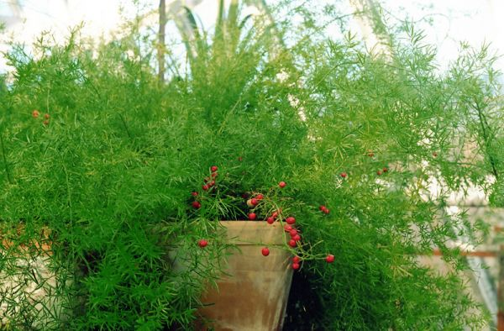 | Asparāgi | Augi ar indīgiem augļiem, ogām vai sēklām
31. | 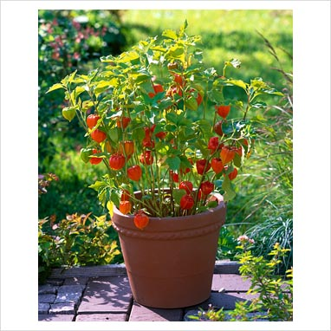 | Pūšļa ķirsis jeb fizālis | Augi ar indīgiem augļiem, ogām vai sēklām
32. | 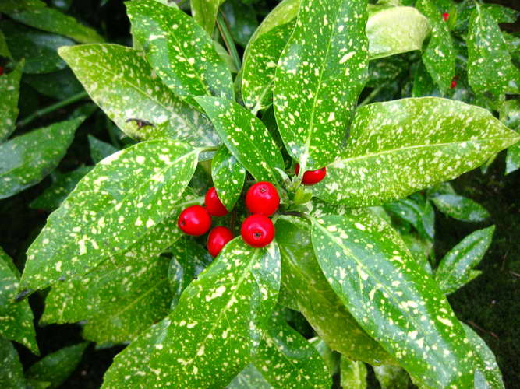 | Japāņu aukubas | Augi ar indīgiem augļiem, ogām vai sēklām

!!! Pirmā palīdzība saindēšanās gadījumā jāsniedz tūlīt. Ja inde nokļuvusi gremošanas traktā, jāizraisa vemšana, pēc tam jāskalo kuņģis (skat. kuņģa skalošana) ar 0,05—0,1% kālija permanganāta šķīdumu vai 0,2% tanīna šķīdumu, jādzer aktivētā ogle vai karbolēns. Daudzu toksisku alkaloīdu saistīšanai var noderēt stipra tēja, kurā daudz miecvielu, vai 2—3% tanīna šķīdums ūdenī. Daudzu inžu saistīšanai var lietot 2—3 olu baltumus ar glāzi piena vai ūdens, pēc tam jāizraisa vemšana vai jāskalo kuņģis.

Istabas augu kopšana- bojātu augu pazīmes un cēloņi.
Kopšanas kļūdas, simptomi, cēloņi un novēršana:
- Brūnas lapas malas: par maz vai par daudz ūdens, augs pārmēslots vai augsne ir noplicināta, sauss gaiss. Jālikvidē minētās kopšanas kļūdas.
- Brūns lapas gals: pārāk sauss gaiss, sakņu kamola iežūšana. Jārūpējas par gaisa mitrumu un laistīšanu.
- Dzeltenas lapas: pārliek laistīšana, slāpekļa trūkums, pārāk tumša, silta vai pārāk vēsa augšanas vieta. Jāsamazina laistīšana, jāmēslo, augs jānovieto piemērotā vietā.
- Ieritinātas lapas: pārāk sauss gaiss, sakņu kamola iežūšana, bojātas saknes. Jālikvidē kopšanas kļūdas; ja nepieciešams - jāpārstāda.
- Bālas lapas (lapas dzīslojums vēl ir zaļš): pārāk ciets ūdens, dzelzs trūkums. Laistāmajam ūdenim jāpievieno dzelzs helāts.
- Gaiši plankumi uz lapām: temperatūras šoks, pārāk silts vai pārāk auksts ūdens, apsmidzināšana saulē. Augs jānovieto piemērotā vietā.
- Sudrabaini plankumi (dažiem augiem - sarkani vai brūni): saules apdegums, tripši. Augs jānovieto piemērotā vietā, jāapēno, nedrīkst laistīt saulē.
- Pārkoķsnēšanās: straujas temperatūras maiņas, pārāk daudz ūdens un pārāk maz gaismas, krasas mitruma svārstības substrātā. Jālikvidē minētās audzēšanas kļūdas.
Kaitēkļi, simptomi, cēloņi un novēršana
Tīklērces: tīmekļi zem lapām un starp tām. Pārāk silts un sauss gaiss. Jāpalielina gaisa mitrums. Preparātus pret
tīklērcēm jāmaina, jo ērces ātri kļūst rezistentas.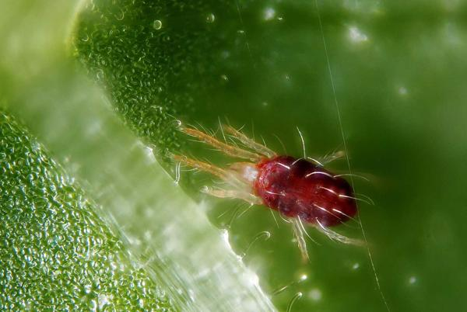Tīklerce
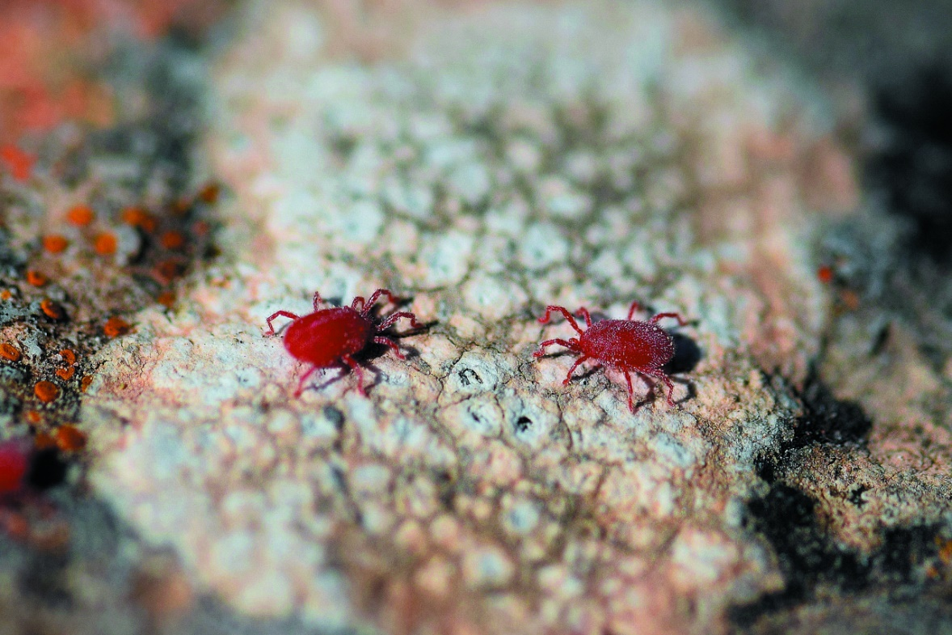Tīklerce
Tās mēdz uzmesties augiem telpās, kur gaiss ir silts un sauss. Parasti vislielākajā diskomfortā tad ir subtropu augi – piemēram, aspidistras, cimbīdijas, palmas, segliņi, kuriem ziemā vēlamas vēsas (8–12 grādu) vai mēreni siltas (16–18 grādu) telpas. Un arī mitro tropu augi, kam nepieciešams lielāks gaisa mitrums, piemēram, kordilīnes, kodijas, kalatejas, ktenantes, marantas. Tīklērces pašā sākumā ir grūti pamanīt, jo tās ir ļoti sīkas un rosās lapu apakšpusē. Tīklērce sūc augu lapu sulu, tāpēc bojātās lapas no virspuses izskatās blāvas. Paskatoties lapu apakšpusē, var redzēt tīklojumu un sīkas, sarkanas ērcītes. Stipri bojātās lapas nodzeltē. Tīklērces uzbrūk arī kaktusiem. Bojāts kaktusa stumbrs ir nespodri zaļš, vēlāk kļūst brūns. Cietušas vairs neatjaunojas, nekļūst zaļas. Bet, ja kaktusiņam jaunā galotnīte aug atkal zaļa, tad no tīklērces ir izdevies atbrīvoties.
- Nekaitīgs līdzeklis, ko var izmantot tīklērču iznīdēšanai, ir cukurūdens. To izmidzina uz augu lapām, īpaši lapu apakšpusēs, un ļauj apžūt. Žūstot sīrups salipina ērču kājiņas, mutes orgānus. Ērces un to kāpuri iet bojā, bet ērču olas paliek dzīvas. Tāpēc šī procedūra jāatkārto vismaz 2–3 reizes ik pēc 7–10 dienām, jo siltā telpā no oliņām atkal izšķilsies jaunas ērcītes.
- Tā kā augiem lapās ir arī atvārsnītes, caur kurām notiek gāzu apmaiņa, un īpaši daudz to ir lapu apakšpusē, cukura masu no auga pēc dienas kārtīgi nomazgā.
Bruņutis: brūni vairodziņi, zem kuriem atrodas utis. Lapu nobiršana. Augi jānovieto vēsākā un gaišākā vietā. Vairodziņus var nokasīt vai apziest ar spirta un ziepju šķīdumu, var lietot arī Pyrethrum aerosolu vai insekticīdus. Pret bruņutīm jālieto spēcīgākas indes, kas ietilpst 2. reģistrācijas klases augu aizsardzības līdzekļu sarakstā. Tās drīkst lietot, ja ir izieta Valsts augu aizsardzības dienesta (VAAD) pamatapmācība 2. reģistrācijas klases augu aizsardzības līdzekļu lietošanai un iegūta apliecība.

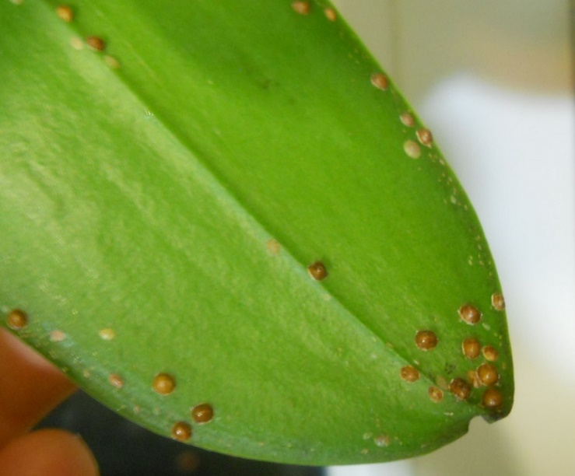Bruņutis

Laputis: lipīgas, deformētas lapas. Caurvējš, atvērts logs pavasarī, pārāk sauss gaiss. Nātru izvilkums, zeltactiņas, plēsīgie pangodiņi, jātnieciņi, ziepju šķīdums, Pyrethrum aerosols vai citi insekticīdi.
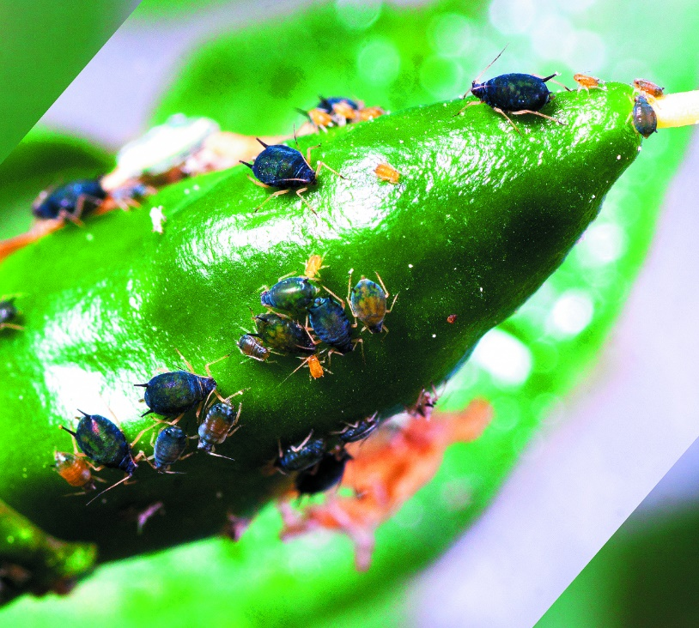Laputis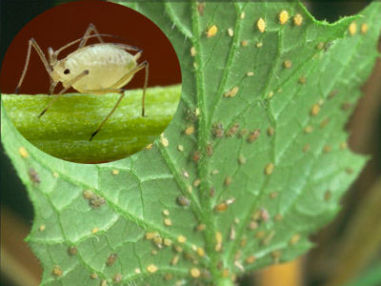
Ziemas periodā, kad telpas ir ļoti siltas, augi turpina augt, bet, tā kā telpās nepietiek gaismas, jaunie dzinumi veidojas pastīdzējuši, lapiņas ir mīkstākas, vieglāk ievainojamas. Tieši šādus dzinumus iekārojušas laputis. Tā kā laputis pārsvarā ir zaļas, tās uzreiz grūti pamanīt. Laputis parasti ievēro, kad kukainīši jau ir savairojušies lielā skaitā pa visu jauno dzinumu. Īpaši laputis iecienījušas singonijas, hibiskus un kallas.
Nelielu laputu daudzumu uz jaunajiem dzinumiem var vienkārši nospiest ar pirkstiem un auga galotnītes noskalot ar ūdeni.
- Ja laputu ir vairāk, jāņem talkā zaļās ziepes un augs ar tām jāapsmidzina. Zaļās ziepes nopērkamas dārzkopības preču veikalos, bet pirms lietošanas noteikti jāizlasa instrukcija. Dažām firmām ziepes ir jau gatavas lietošanai un iepildītas plastmasas pudelē ar smidzinātāju.

Tripši: sudrabainas, smalki punktotas lapas. Lapu apakšpusē - brūnganas sūkšanas vietas. Pārāk sauss gaiss. Jānoskalo ar remdenu ūdeni. Līmes plāksnītes vai galdiņi.
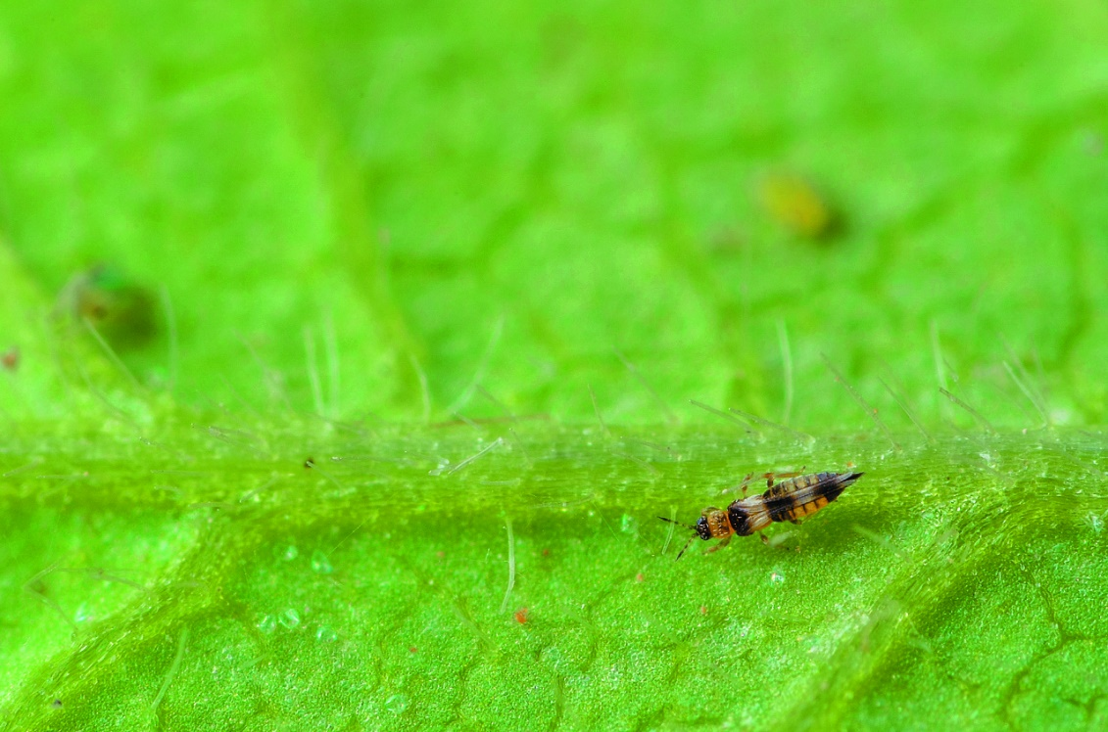Tripši
Vieni no negantākajiem kaitniekiem! Telpaugus pārsvarā bojā melnais siltumnīcu tripsis (Heliothrips haemorrhoidalis). Tas uzmetas, filodendriem, kordilīnēm, kalādijām, krizantēmām. Tripša posta darbus uzreiz nevar pamanīt, un arī pats kukainītis ir dikti sīks. Vispirms ir redzamas sūkuma pazīmes uz jaunajām lapiņām un lielāki izsūkti, blāvi laukumi. Ja tripšu ir vairāk, jaunās lapiņas plaukst blāvas un kroplas. Kukainis paslēpies jauno dzinumu galotnītēs un nemaz nav pamanāms. Lapu apakšpusi var papētīt ar lupu – tur tu ieraudzīsi tumšus, tievus, līdz 2 mm garus kukainīšus, to ekskrementus, kas izskatās kā tumši punktiņi, arī kūniņas un kāpurus.
- Ļoti bojātās un ar kaitēkļiem apsēstās lapas ieteicams nogriezt.
- Tripši lido uz zilo krāsu, tāpēc pieaugušos īpatņus var izķert ar zilajiem līmes vairogiem, kas nopērkami dārzkopības preču veikalos.
- Lapu apakšpuses vēlams regulāri nomazgāt, tā atbrīvojoties no kaitēkļiem.
- Lai kaitnieki nevēlētos iemesties auga lapotnē, augus bieži rasina ar pulverizatoru.
Pūkainās bruņutis: vatei līdzīgi veidojumi uz lapām, nīkulīgas lapas. Sauss gaiss.

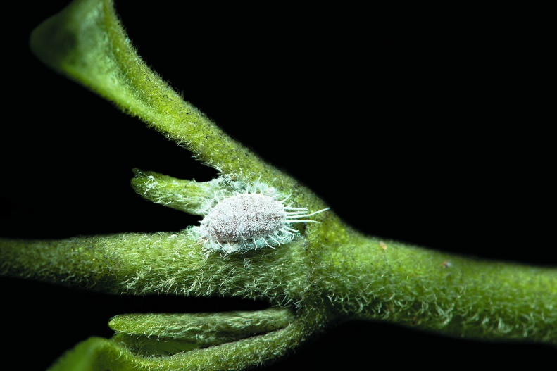Pūkainas bruņutis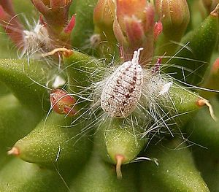
Grūti iznīdējami kaitēkļi ir gan augu māju pūkainās bruņutis (Pseudococcus adonidum), kas izskatās kā baltas vates piciņas, gan augu māju bruņutis (Coccus hesperidum), kas uz auga atgādina brūnas, nekustīgas pumpiņas. Iekšpusē ir kukainis, kas sevi labi pasargā zem cietā, brūnā bruņu vairoga. Bruņutis īpaši iecienījušas falenopšus, laurus, kafijkokus, šeflēras, fikusus, dižmeldrus, eihāres, kalanhojes, sanpaulijas, streptokarpus u. c. Tās grūtāk pamanīt uz papardēm, jo bruņutis ļoti līdzinās to brūnajām sporu vācelītēm lapu apakšpusē. Ja tu ievēro, ka palodze ap augu kļūst lipīga un arī lapas ir lipīgas, tad uzmanīgi jāaplūko lapu apakšpuse. Bruņutis sākumā pulcējas pie lapas vidusdzīslas, vēlāk pārņem visu lapu, pat stumbru un ziedus. Daudz to ir arī uz jaunajām lapiņām augšanas centrā.
- Bruņutis visērtāk un nekaitīgāk no auga var nomazgāt ar 40% spirta šķīdumu. Vieglāk tās notīrīt ar otu, kurai ir stingri sariņi.
- Kaut arī pirmajā brīdī var šķist, ka augs ir tīrs no kaitēkļiem, tomēr pēc pāris nedēļām tie atkal ir uz auga. Parasti, iznīcinot pieaugušos kukaiņus un to kāpurus, nepamanītas paliek kaitēkļu oliņas, kuras ir ļoti sīkas un izturīgas. Tās var atrasties gan augu lapu žāklēs, gan uz augsnes. Tāpēc augu atkārtoti apstrādā pēc 7–10 dienām.
Baltblusiņa: lapas apakšpusē mazas, baltas mušiņas ar dakstiņveida spārniem. Inficēšanās no slimiem augiem. Jāpazemina temperatūra, jo tropu izcelsmes kukainis vēsumu nepanes. Līmes plāksnītes vai galdiņi. Jātnieciņi, insekticīdi.
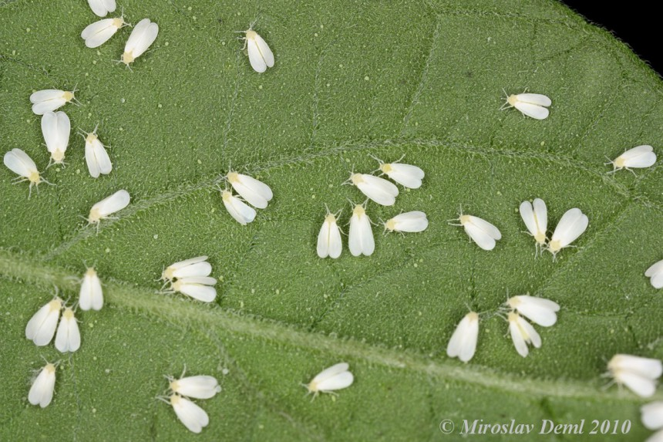Baltblusiņas
Biežāk apskādē telpaugus ar mīkstām lapām. Tās ir sīkas mušiņas ar baltiem spārniem. Vairāk uzturas lapu apakšpusē. Parasti, paceļot auga lapu, apakšā var redzēt gan lidojošus kukaiņus, gan kāpuriņus, gan kūniņas. Īpaši tās iecienījušas pelargonijas, fuksijas, hibiskus klerodendrus, abutilonus, sparmānijas.
- Ja baltblusiņu mākonis ir liels, tās var uzmanīgi sasūkt ar putekļsūcēju.
- Baltblusiņas lido uz dzelteno krāsu, tāpēc tām izkar dzeltenos līmes vairodziņus, kas nopērkami dārzkopības veikalos.
- Lapas, kurām visa apakšpuse ir no vienas vietas nosēta ar kūniņām, kāpuriņiem un oliņām, norauj.
- Fuksijas un pelargonijas uz ziemu apgriez, atlapo un novieto vēsākā (10–12 grādu) telpā, kur to augšana ir bremzēta. Augus lej tikai tik, lai neiekalst sakņu kamols.
Ērces: saritinātas, kroplas lapas. Augšanas pārtraukums. Invāzija, ko veicina siltums virs 23 grādiem pēc Celsija un gaisa mitrums virs 85%. Jāpazemina temperatūra un mitrums. Kaitēkļa apsēstās auga daļas jānogriež un jāiznīcina.
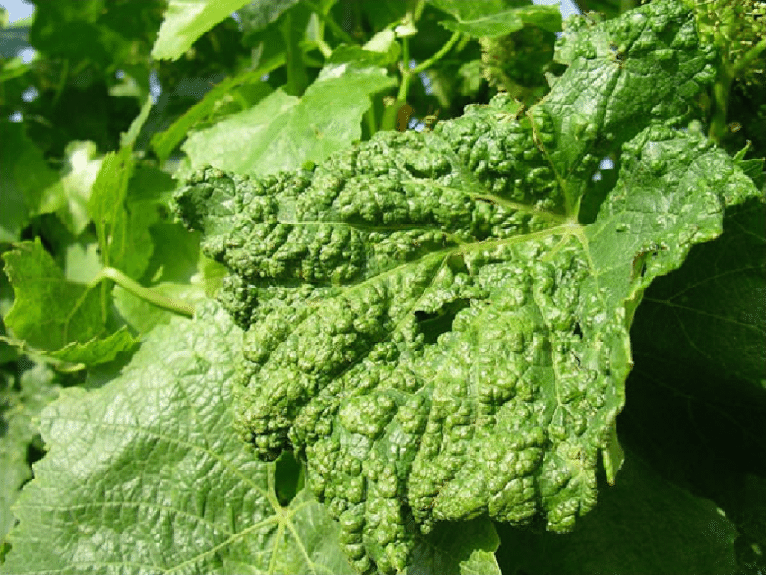Lapu ērces 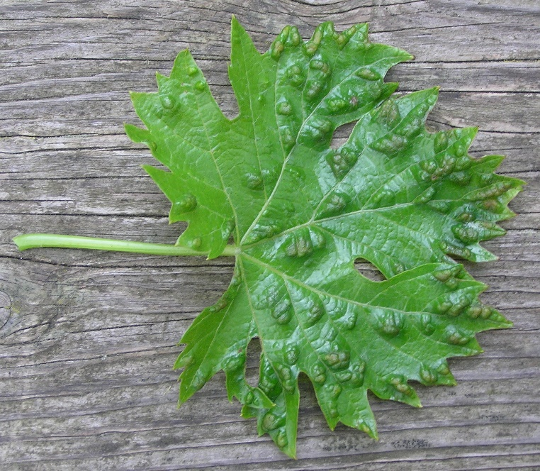

Lapu nematodes: caurspīdīgi, ar dzīslām norobežoti plankumi uz lapām, kas vēlāk kļūst brūni. Lapu nobiršana. Infekcija, ko veicina slapjas lapas. Lapas jātur sausas. Jānovāc bojātās lapas un tās jāiznīcina. Rūpīgi jāizvairās no lapu saslapināšanas ar ūdeni.
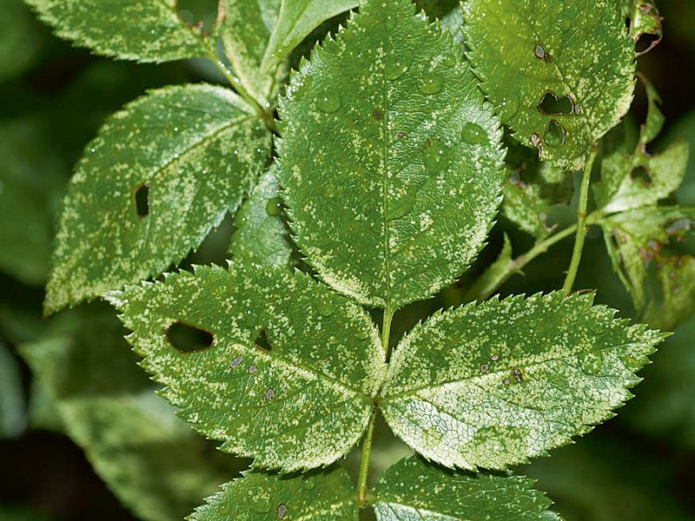Lapu nematodes 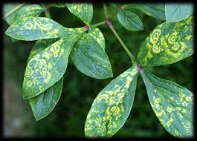

Gliemji: izgrauztas lapas, gļotainas pēdas. Ievazāšana no ārienes. Vakaros gliemji jānolasa.
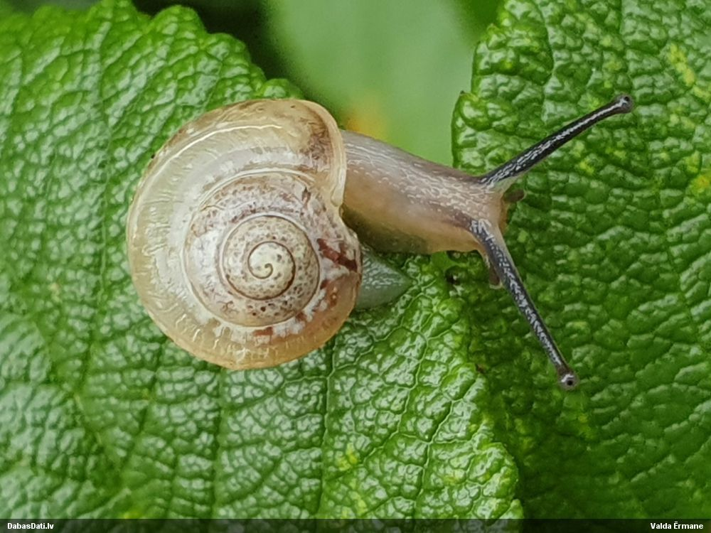Gliemji 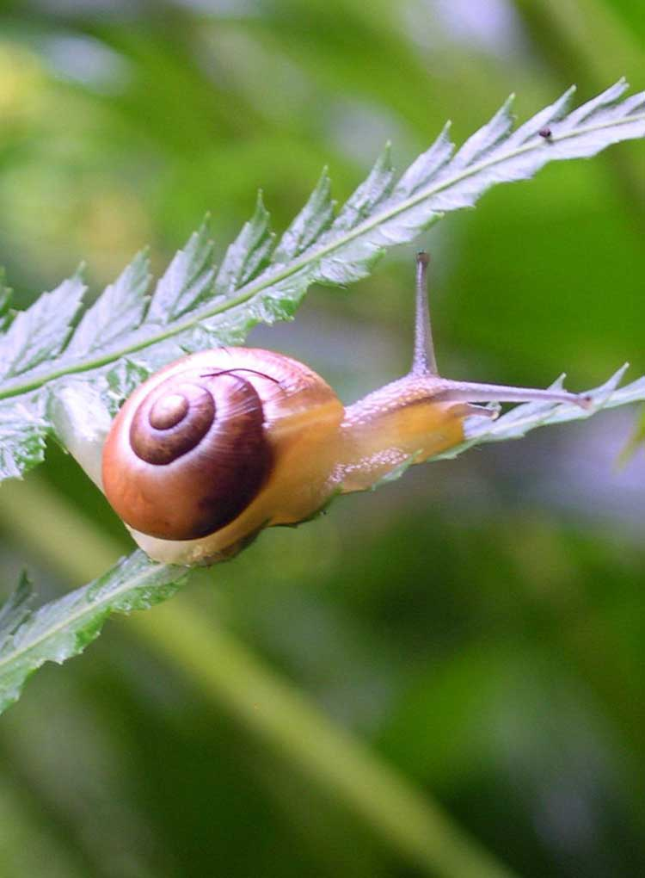
Sēnīšu slimības, simptomi, cēloņi un novēršana:
Īstā miltrasa: lapas virspusē un apakšpusē balts līdz netīri brūngans pūderveida aplikums. Vēja atpūstas sēnīšu sporas. Augs jāapstrādā ar kosu novārījumu. Jālieto speciāli fungicīdi. Ierosina sēnes, kas pārziemo augu atliekās. Lapu virspusē sākumā izveidojas nelieli, gaiši plankumi, tie palielinās, saplūst kopā un ar laiku pārklāj visu lapas plātni. Uz lapām attīstās bagātīga, gaiša sēņotne. Lapu malas saritinās uz augšu, lapas brūnē, kļūst trauslas un sakalst.
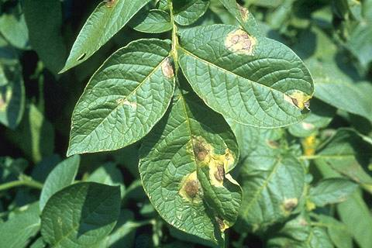Īsta miltrasa

Neīstā miltrasa: lapas apakšpusē balts vai netīri brūngans pūderveida aplikums. Vēja atpūstas sēnīšu sporas. Augs jāapstrādā ar kosu novārījumu. Jālieto speciāli fungicīdi. Sākumā lapu virspusē veidojas dzeltenzaļi plankumi, tie var būt ieapaļi vai stūraini. Lapu apakšpusē attīstās pelēki violeta apsarme. Ar laiku plankumi pārņem visu lapas plātni. Bojātās lapas ir trauslas un viegli drūp. Sēne, kas slimību izraisa, pārziemo augu atliekās un augsnē 5–6 gadus.

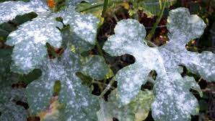Neīsta miltrasa
Pelēkā puve: pelēkbrūns aplikums uz lapām, lapu kātiem vai ziediem. Aprasināšana ar nepiemērotu ūdeni, vēsums, pārāk liels gaisa mitrums. Slimās auga daļas jānovāc. Augs jānovieto labi vēdināmā, gaišā vietā. Jāsamazina gaisa mitrums. Augiem lapas vietās, kur iekļuvusi slimību izraisošā sēne, parādās bāli pelēki plankumi, kas vēlāk kļūst brūngani un izplatās pa visu lapu, tā dzeltē vai kļūst bāli zaļgana, savīst, sačokurojas un atmirst. Vēlāk plankums izplatās, apņemot stublāju. Augs nīkuļo, atpaliek augšanā. Infekciju veicina augsts gaisa mitrums.

Sēnīšu izraisītā lapu plankumainība: dzelteni vai brūni, izkaisīti lapu plankumi, daļēji ar norobežotu himēniju. Infekcija. Slimās auga daļas jānovāc. Jālieto speciāls fungicīds. Sēnītes iznīcina arī ķiploki (augsnē jāiesprauž viena nomizota ķiploka daiviņa).
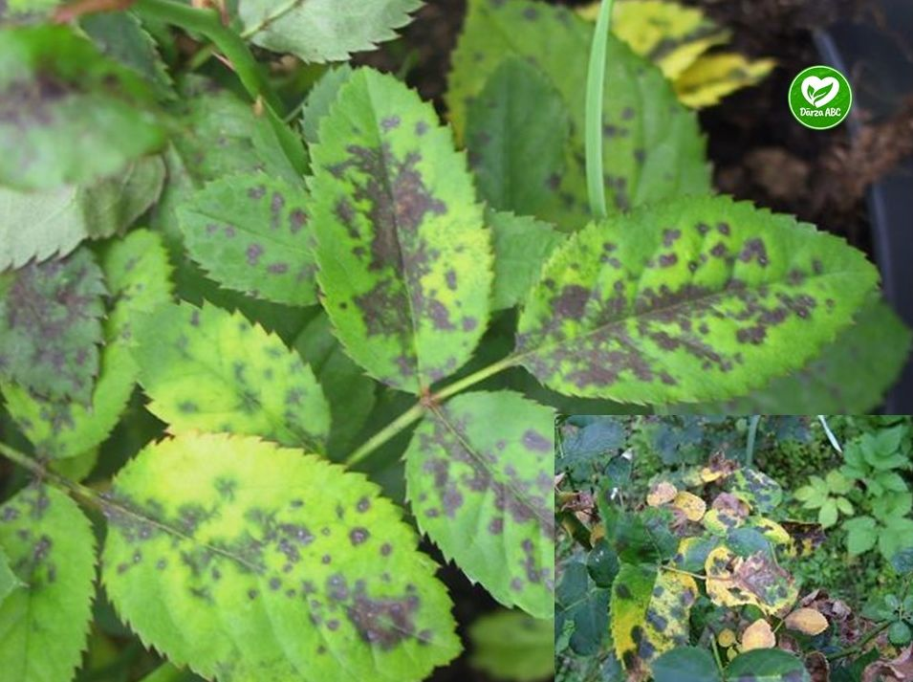Plankumainība
Rūsas sēnītes: lapas apakšpusē rūsganu „putekļu" kaudzītes. Lapas virspusē - gaiši plankumi. Invāzija.
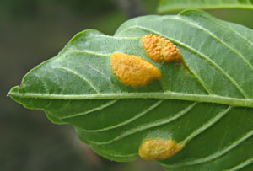Rūsas sēnīte
Kvēpsarma: uz lapām melngalns, netīrs aplikums. Stipri nomelnējušas lapas jānovāc, mazāk skartās jānomazgā ar remdenu ūdeni. Jālikvidē izraisītāji (laputis, bruņutis vai baltblusiņas).
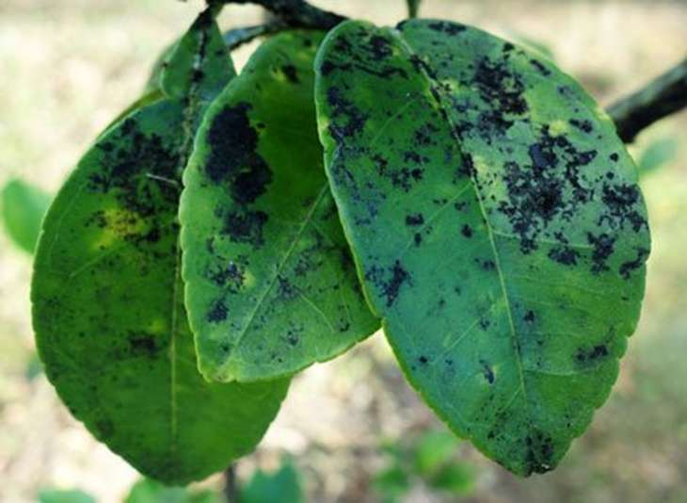Kvēpsarma
Baktērijas un vīrusi, simptomi un cēloņi:
Slapjā bakteriālā puve (sastopama Alpu vijolītēm, dīfenbahijām un dižkallām): stumbra pamatnes puve, kas izplatās pa visu augu. Novēršana nav iespējama.
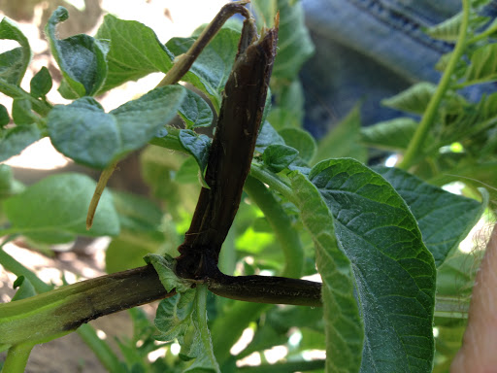Slapja bakteriala puve

Eļļainā lapu plankumainība (sastopama begonijām un efejām): lapas virspusē un uz kātiem stiklaini, eļļaini plankumi. Novēršana nav iespējama.
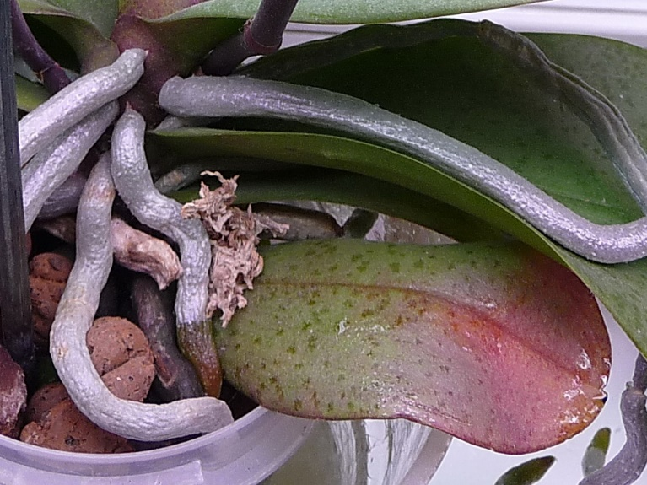Eļļaina lapu plankumainība

Lapu mozaīkas vīruss (galvenokārt inficējas antūrijas, orhidejas, gloksīnijas, hipeastri): gaišzaļi un tumšzaļi plankumi. Novēršana nav iespējama. Augs jalikvidē.
Lapu mozaīkas vīruss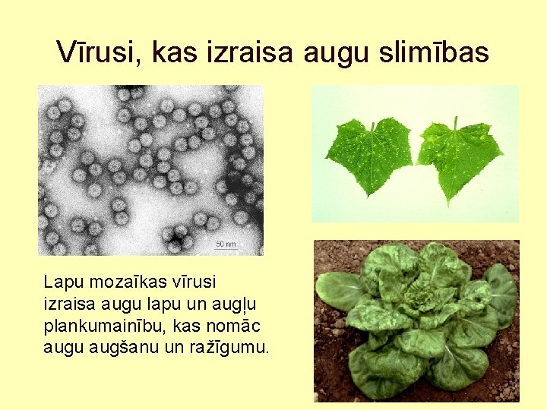

Lapu krokainība (galvenokārt inficējas fuksijas un pelargonijas): nīkulīgas, nedabiski sakrokotas lapas. Novēršana nav iespējama.
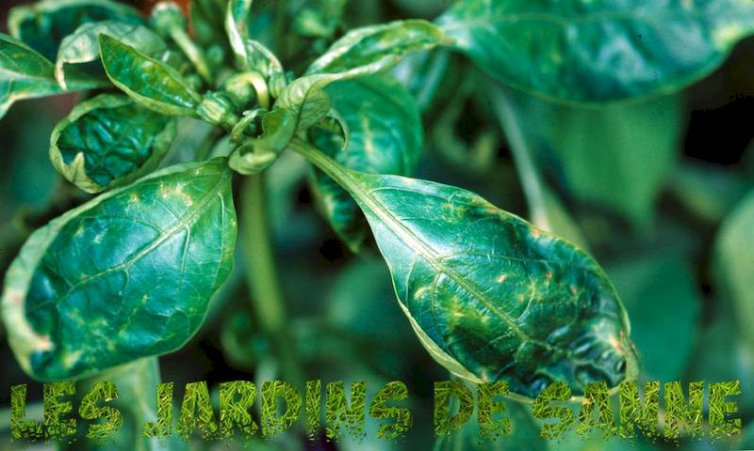
Ziedi telpā- griezto ziedu kopšana.
Lai nodrošinātu augu un ziedu maksimālu izturību pēc to nogriešanas, ir jāievēro daži noteikumi.
1) Auga daļās jācenšas saglabāt pēc iespējas vairāk mitruma, lai tas izdotos;
- augus griež tad, kad to daļās ir visvairāk mitruma – agri no rīta, vēlu vakarā, mitrā, lietainā laikā;
- cenšas samazināt mitruma zudumu (vedot tos no lauka uz darba vietu vai pārvedot no bāzes uz veikalu) – transport traukos ar ūdeni, satin mitrās avīzēs, folijā, izvairās no caurvēja;
- apstrāde ķīmiski – rūpnieciskā ražošanā, lai saglabātu auga mitrumu – ar gāzi, ķīmiskiem šķīdumiem u.c.
2) Augus griež ar dārznieka grieznēm vai asu nazi tā, lai griezuma vieta būtu gluda un slīpa (apmēram 45 grādu leņķī). Kātus atbrīvo no liekajiem dzinumiem, lapām, lai samazinātu iztvaikošanu caur lapām un ierobežotu mitruma zudumu.
3) Jāievēro katra auga optimālos griešanas laikus, t.i., augam jābūt nobriedušam, ziedam pusplaukušam, lai tas labāk spētu uzsūkt mitrumu ar griezuma vietu.
Pumpuros griež vai iegādājas | Pusplaukušas griež | Atplaukušas griež
Rozes  Magones  Tulpes  Narcises  Īrisus | Gladiolas  Frēzijas  Lefkojas  Lauvmutītes-atplaukusi trešdaļa vārpas  Peonijas | Margrietiņveidīgos ziedus - gerberas  Krizantēmas  Rudbekijas  Pīpenes-atplaukusi trešdaļa visu stobrziedu (vidus nav ar putekšņiem)  Antūrijas  Kallas- nav izplaukusi vairāk kā trešdaļa putekšņlapu vālītes centrā.
4) Augus pirms ievietošanas ūdenī, apstrādā, lai atbrīvotos no gaisa kāta vadaudos;
- mehāniski - slīps griezums zem ūdens (lai kātā neieplūst gaiss un netraucē uzsūkt ūdeni (zīm.3);
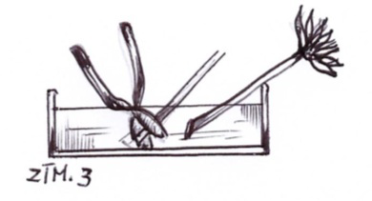
- iešķeļ kāta apakšējo daļu 1,5-2 cm dziļi - ar asu adatu vai nazi (ciklamenām, anemonēm) ( zīm.4);
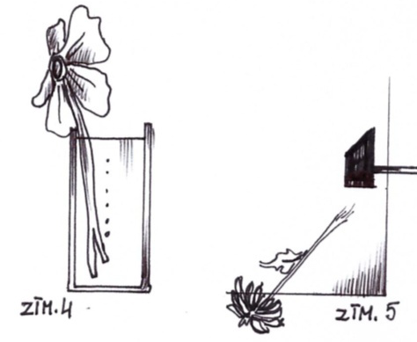
- koksnainus kātus sadauza ar āmuru apmēram 2 cm no griezuma vietas (krizantēmas, lauvmutītes, ceriņi) (zīm.5);
- nokasa koksnainiem kātiem mizu 2-3 cm no griezuma vietas (rozēm, saulespuķēm, ceriņiem) (zīm.6);
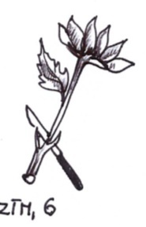
- iegriež dobos kātus (amariļļiem, gerberām) virs ūdens līmeņa, lai ūdens izspiež lieko gaisu (zīm.7);
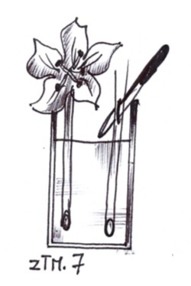
- termiski – pārogļo kāta daļu 1 cm no griezuma vietas uz atklātas liesmas (degot arī tiek izspiests gaiss) - rozēm, puansetijām (zīm.8);
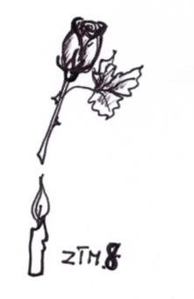
- uz pāris sekundēm ievieto griezuma vietu karstā (90° C) ūdenī. Tad ievieto aukstā ūdenī. Siltā un aukstā ūdens maiņa palīdz augam atgūt turgoru t.i., šūnu spriegumu (mežvīteņi, saulespuķes) (zīm.9)
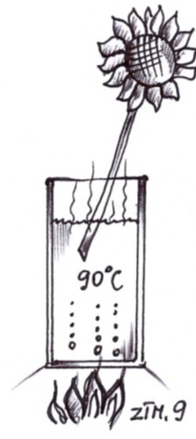
- ievieto augus siltā (apmēram 50°C) ūdenī un atstāj līdz ūdens atdzišanai. Sevišķi labs šis paņēmiens ir augiem, kuriem izdalās piensula (narcisēm, eiforbijām) un nenobriedušiem dzinumiem;
- karstu parafīnu uzpilina zieda aizmugurē, lai paglābtu ziedlapiņas no izbiršanas (margrietiņveidīgiem ziediem - gerberām, krizantēmām) (zīm.10);
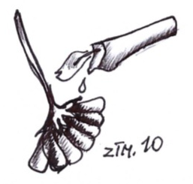
5) Ķīmiski – eksistē aizvien vairāk dažādu ķīmisku vielu, kuras piejaucot ūdenim, tiek aizkavēts pūšanas baktēriju rašanās un augi ilgāk saglabājas un labāk uzsūc ūdeni (agrāk šādām vajadzībām tika izmantots sāls, cukurs, aspirīns, borskābe, mentol eļļa, spirts u.c.) Pašlaik izmanto universālo vai speciālo (puķu zirnīšu, ceriņu, neļķu, bouvardiju u.c.) krizala (Crysal vai Bell Fleur) pulveri, kurus pievieno noteiktam ūdens daudzumam, ievērojot katra konkrēta iesaiņojuma pamācību. Pulverus ērtāk sajaukt ar ūdeni.
6) Sīpolpuķes, piemēram narcises un hiacintes, no griezuma vietas izdala gļotas, kas var vāzē nosprostot citu puķu spēju uzsūkt ūdeni. No tā var izvairīties, ja pēc griešanas šos gļotas izdalošos ziedus uz stundu vai pa nakti ievieto atsevišķā traukā ar remdenu ūdeni un tikai pēc tam izmanto pušķu veidošanai no dažādiem ziediem.
Šos paņēmienus var lietot atsevišķi, lai gan ātrāka efekta panākšanai var kombinēt dažādus paņēmienus (piemēram, rozei nokasīt kātu un ielikt to siltā ūdenī ar krizala pulvera piejaukumu). Pārziedējušu ziedu šādi saglabāt nav iespējams, bet novītušiem pumpuriem labi palīdz rasināšana un satīšana mitrās avīzēs (zīm.11), stingri nofiksējot noliekto kātu, lai atdzēries tas būtu taisns. Nedrīkst rasināt baltus, zīdainus un samtainus ziedus.
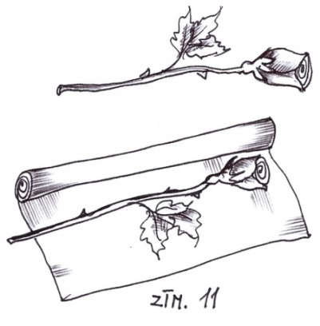
Jāņem vērā, ka dažiem ziediem ir ļoti specifiskas putekšņlapas un putekšņi dažkārt rada ļoti grūti iztīrāmus traipus. Tāpēc, lai nebūtu lieku problēmu, piemēram, lilijām putekšņlapas ar pinceti izņem, tikko zieds ir atvēries, tagad gan ir radīta liliju šķirne, kuras putekšņi neatdalās, taču tā ir viena no visām daudzajām liliju šķirnēm.
Izvēloties ziedus, jāraugās, lai kāta resnums būtu tieši proporcionāls ziedu lielumam (rozēm, saulespuķēm), pretējā gadījumā tas nespēs uzsūkt ziediem un lapām nepieciešamo mitrumu vai pārlūzīs, ja ziedi būs smagi (lupīnām, lauvmutītēm, lilijām).
Svarīgs noteikums ir regulāra ūdens maiņa – 1 reizi diena, siltā laikā -2 reizes: no rīta un vakarā. Ziedu traukiem jābūt rūpīgi izmazgātiem un rūpīgi izskalotiem, lai trauku mazgājamā līdzekļa paliekas nepiejauktos ziedu ūdenim. Īpaša uzmanība jāpievērš kātiem, kuriem ir mīksts ārējais apvalks (gerberām, saulespuķēm), jo tas bojājas ātrāk. Šos ziedu liek nelielā ūdens daudzumā un regulāri apgriež bojātās vietas, nedaudz saīsinot ziedu kātu.
Transportēšanai augus iesaiņo, īpaši saiņo krizantēmas – zīdpapīrā, strelīcijas - vatē u.tml.
Gerberu ziediem apliek speciāli sagatavotas plastmasas tūtiņas, bet antūrijas un orhidejas ievieto kapsulās – stikla vai plastmasas, ar speciālu barības šķīdumu.
Iegādājoties ziedus veikalā vai vairumtirdzniecības bāzē, vispirms jāpievērš uzmanība to izplaukuma pakāpei, kāta griezuma vietai un mehāniskiem bojājumiem (ziedlapas saburzītas, lapas dzeltējušas, bojātas, nobirst, tikko pieskaroties). Ja ir šādas pazīmes, visbiežāk ziedi ir mērojuši tālu ceļu un sabojāsies tikko sāks ar tiem darboties. Vēlams būtu no kurienes un cik ilgi augi ir ceļojusi, kāda ir bijusi to apstrāde pirms transportēšanas, lai varētu veikt adekvātu reanimāciju. Piemēram, gerberas ar visu kartona iesaiņojuma rāmīti iegremdē līdz kaklam ūdenī uz pāris stundām, tikai pēc tam pārliekot seklā ūdenī. Rozēm un neļķēm pirms izlikšanas tirgošanai griež kātus slīpā griezumā visam sainim uzreiz (neatverot to, lai lieki nebojātu ziedus un lapas) un pāris stundas patur ūdenī. Ceriņus obligāti ievieto tiem paredzētajā krizala šķīdumā. Dekoratīvo lapu saiņiem pārbauda lapu kvalitāti un savieto lapu kātu griezuma vietas viena līmenī, lai tas aizsniegtu ūdeni (dažkārt šī procedūra jāveic arī zemāk standarta neļķēm un eksotiskiem augiem). Pirms izlikšanas pārdošanai vai pušķu gatavošanai, noņem gumijas, ar kuram ziedi sastiprināti, atbrīvo tos no kolbām (īpaši plastmasas) un ievieto vāzēs. Jāraugās, lai tirdzniecības zālē nebūtu caurvēja, jo ātra gaisa kustība vītina ziedus. Augus cenšas novietot uz podestiem, paaugstinājumiem, jo visvairāk caurvējš jūtams tieši pie grīdas.
Augus regulāri aprasina, lai uzturētu tajos nepieciešamo mitrumu un tie ilgāk saglabātos svaigi. Rezerves ziedus uzglabā ledusskapī speciālos konteineros un sastatnēs; temperatūrai jābūt no 4°C līdz 10°C, atkarībā no augu siltumprasības. Piemēram, orhidejas un antūrijas nedrīkst novietot temperatūrā, kura zemāka par 12°C, bet rozes ilgāku turētas siltumā, pārāk ātri atplaukst.
Vienā telpā ar ziediem nedrīkst uzglabāt lielu daudzumu augļu un dārzeņu, jo to izdalītās vielas veicina ziedu vīšanu. Turpretī neliels daudzums (pušķī viens ābols vai paprika) neko nekaitē. Pušķos iesaka pievienot pa skujkoks (priedes, kadiķis) zariņam, jo tie izdala ūdenī fitoncīdus, kas aizkavē pūšanas baktēriju rašanos.
Patstāvīgais darbs.
Izpētiet telpaugu/us, atrodiet telpaugu/us ar bojājuma pazīmēm. Uzrakstiet, no kā šie bojājumi ir cēlušies un kā Jūs piedāvājat tos novērst.

Piemērs:
Telpaugs- Vaska puķe (Hoja) Manai vaska puķei sāka vīst lapas…

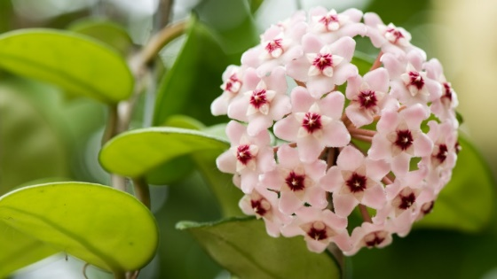

Vaska puķe ir skaista, tās ziedi – saldi smaržīgi. Vaska puķe jeb īstajā vārdā hoija (Hoya) ir daudzgadīgs augs, kas nekad nenomet lapas. Savu tautā populāro nosaukumu puķe ieguvusi, pateicoties ziediņiem, kas izskatās kā noklāti ar vasku. Savvaļā hoija dzīvo Ķīnā, Malaizijā; atsevišķas sugas sastopamas arī Austrālijā.

Visas hoijas neatkarīgi no sugas, šķirnes vai hibrīda ir kāpelētājaugi. Parastās hoijas dzinumi var sasniegt vairāku metru garumu, taču ir arī tāda, kuras zari neizaug garāki par 40–50 centimetriem, piemēram, Hoya Bella. To var stādīt podā kā mazu krūmiņu ar līganiem zariem. Ja hoija izskatās veselīga, dzen jaunos dzinumus un regulāri uzzied, ar to viss ir kārtībā un augs NAV jāpārstāda. Hojai nav izteikta miera perioda. Nosacīti tas var būt vienīgi ziemā, kad telpās ir mazāk gaismas. Tad, mazliet samazinot laistīšanu, augšanu var palēnināt. Augsne un vieta- Hoijai ir ārkārtīgi smalka sakņu sistēma. Tai nepieciešama trūdvielām bagāta augsne, kas satur labi satrūdējušu kompostu un kuras augsnes reakcija ir neitrāla. Lai gaiss un ūdens labi tiktu cauri, augsnei vajadzētu pievienot rupju granti vai māla lauskas. Hojai, gluži kā citiem daudzgadīgiem augiem, patīk pastāvīga vieta. Ja reiz izvēlēta un augs tajā jūtas labi, tam jāļauj tur palikt. Vaska puķei vajag gaismu – augs uz to tieksies, sagriežot lapu plātnes gaismas virzienā. Noteikti jāņem vērā, ka ziedošiem augiem gaisma ir nepieciešama pat no vairākām vietām. Protams, hoija var augt pie viena loga, bet tā labāk jutīsies, ja gaismas avoti būs vismaz divi. Vislabākā vieta vaska puķei ir austrumu un dienvidrietumu pusē. Podu ar puķi var turēt arī ziemeļu pusē, taču rēķinies, ka tur tā nekad neuzziedēs. Ziedēšana- Vaska puķes krāšņums ir tās smaržīgie, skaistie ziedu čemuri, kas dažādām šķirnēm var atšķirties pēc formas un krāsas. Galvenokārt hoija zied no maija līdz septembrim, taču var uzziedēt arī citā laikā. Tiesa, pirmajā augšanas gadā ziedi neattīsies, bet, reiz sākusi ziedēt, tā ziedēs katru gadu. Ja gadās, ka ziedēšana tomēr nenotiek, jāmeklē iemesls, kādēļ neieviešas ziedpumpuri. Iespējams, augam pietrūkst gaismas, kāda mikroelementa vai makroelementa. Ziedēšanas laikā no ziediem pil nektārs. Nokļuvis uz mēbelēm un citām vērtīgām virsmām, nektārs tūdaļ jānoslauka, jo piekaltis atstāj neiztīrāmu traipu. Vaska puķei ziedēšanas laiks ir samērā ilgs – ja istabas temperatūra ir virs 20 grādiem, ziedu čemuri turēsies skaisti no divām nedēļām līdz mēnesim, bet, ja temperatūra telpā ir ap 16–18 grādiem, puķe ziedēs pāris mēnešu. Pumpuri atplaukst pakāpeniski, tāpēc ziedēšanas laiks pagarinās. Kad nozied, čemurs nobirst.

Kopšana
- Galotņu apgriešana. Vaska puķi ik pa laikam vajag atjaunot, apgriežot zaru galotnes, sevišķi, ja dzinumi kļuvuši neglīti. Apgriešana veicinās jauno dzinumu veidošanos un augšanu. Griešanai nav viena noteikta laika, tomēr labāk to darīt pavasarī.
- Atbilstoša poda izvēle. Stādot vaska puķi, jādomā par auga labsajūtu un jāņem vērā, ka tas ir daudzgadīgs, turklāt ar nokareniem dzinumiem. Pods jāizvēlas ar noapaļotām malām, jo saaugot dzinumi kļūst smagi un, ja augs bagātīgi zied, asās poda malas dzinumus var traumēt.
- Mēslošana. Vaska puķei nepieciešama mēslošana vienu reizi nedēļā vai divās, taču ne ziemas periodā. Derēs puķu mēslojumi, kas paredzēti ziedošajiem augiem, piemēram, Kristalons vai Vito. Ja hoija uzziedējusi ziemā, tad gan tā jāmēslo.
- Laistīšana. Ja istabas temperatūra ir apmēram 18 grādu, vaska puķei pietiks ar apliešanu vienu reizi nedēļā. Kad ūdens iztek uz poda paliktņa, tam jāļauj pāris stundu pastāvēt, lai augs varētu uzņemt tik daudz mitruma, cik tam nepieciešams. Pēc tam lieko ūdeni nolej.
Laistot jāņem vērā, kādā podā vaska puķe iestādīta. Piemēram, māls ir mitrumu uzsūcošs materiāls, tāpēc paņems daļu mitruma sev, bet plastmasas pods neuzņems ne pilīti un mitrums augsnē saglabāsies ilgāk, kas nozīmē, ka ir reāla iespēja augu pārlaistīt.
Daudzgadīgu augu, arī hoijas kopšanas pamatnoteikums: ja istabas augs izskatās veselīgs, dzen jaunos dzinumus un regulāri uzzied, ar to viss ir kārtībā un augs NAV jāpārstāda.

Kādēļ lapas kļūst neglītas?
Nereti var novērot, ka vaska puķes lapas kļūst nespodras, savīst, mazliet sačervelējas. Dažkārt šādas pārmaiņas signalizē par nepietiekamu mitrumu, taču tas gadās reti. Visticamāk, augs ir kārtīgi saliets un paliktnī par ilgu pastāvējis ūdens. Sīkajām saknītēm ļoti nepatīk stāvošs ūdens, un tām mazāk kaitēs kāda izlaista apliešanas reize nekā pārliešana.

Vaska puķes lapas ir samērā biezas, tās ilgi spēj saglabāt mitrumu un barības vielas, tāpēc kādu brīdi var iztikt bez ūdens. Tiesa, ne mēnešiem. Ja, piemēram, nedēļā ir paredzēta viena laistīšanas reize un tā ir izlaista, augam nekas ļauns nenotiks. Bet jāņem vērā, ka tas attiecas vienīgi uz pieaugušu, četrus piecus gadus vecu augu. Jaunam augam saknītes ir mazas, un, ja tās kalst divas nedēļas, vaska puķe var aiziet bojā.

Kaitēkļi
Raksturīgu slimību vaska puķei nav, taču dažkārt problēmas var radīt kaitēkļi. Ja istabā ir ļoti sauss gaiss, puķē var iemesties bruņutis vai tīklērces. Parasti tās pārceļo no citiem istabas augiem vai no grieztajiem ziediem. Ja turpat aiz loga ir dārzs, kas siltajā sezonā ik pa laikam ir atvērts, arī pa to kaitēkļi var iekļūt istabā. Par kaitēkļu iemitināšanos augā liecina teju tās pašas pazīmes, kas par auga pārliešanu, – lapas kļūst dzeltenas, savīst un nokrīt. Tīklērces piesūcas lapas apakšā un sūc tās sulu. Problēmas risināšanai noder apsmidzināšana ar cukurūdeni (ēdamkarote cukura uz 200 ml ūdens). Procedūru var atkārtot vairākas reizes ar nedēļas intervālu. Septiņas desmit dienas pēc pēdējās apsmidzināšanas auga lapas jānomazgā, lai tās var brīvi elpot. Pavasarī, kad augs sāk intensīvi augt un dzen jaunos dzinumus, jāpārbauda, vai uz tiem nav kāda laputs. Ja ir, vaska puķes augsne jāapklāj un jāliek dušā, kur tās lapas rūpīgi jānoskalo ar siltu ūdeni.

Nobeigums.
Telpaugs ir augs, kas tiek audzēts telpās tādās vietās kā dzīvesvietas un biroji, proti, dekoratīviem nolūkiem, taču pētījumi arī parādīja, ka tiem ir pozitīva psiholoģiska ietekme.
Mūsdienās augi ir neiztrūkstošs un neaizstājams elements interjerā, bez tiem nebūtu pabeigtības un pilnības sajūtas. Ar telpaugiem varam veidot augu kompozīcijas telpās un vasaras āra dārzā.

Izmantotā literatūra.

  - https://www.delfi.lv/majadarzs/telpaugi/muzzalas-istabas-papardes-jeb-nefrolepes-ka-tas-pareizi-audzet.d?id=46850429
  - http://raksti.daba.lv/referaati/2002/OOlhovaja/Telpaugi.htm
  - https://www.delfi.lv/majadarzs/aktuali/kas-jazina-veicot-telpaugu-profilaksi.d?id=38994253
  - https://www.delfi.lv/majadarzs/telpaugi/zalas-briesmas-uz-palodzes.d?id=43180984
  - Materiāli no https://www.ltpc.lv/Puķkopība
  - Materiāli no https://www.ltpc.lv/Dzīvības procesi augos
  - Materiāli no https://www.ltpc.lv/Telpaugi

